INFORME TÉCNICO DE FISCALIZACIÓN AMBIENTAL

REQUERIMIENTO INGRESO SEIA

PLANTA DE TRATAMIENTO DE AGUAS SERVIDAS DE OLMUÉ

DFZ-2019-1466-V-SRCA-IA

Diciembre 2019

 | Nombre | Firma
Aprobado | Rodrigo García Caballero.
Elaborado | Patricia Jelves Mena

Tabla de Contenidos
Tabla de Contenidos 2
1. RESUMEN. 3
2. IDENTIFICACIÓN DEL PROYECTO, INSTALACIÓN, ACTIVIDAD O FUENTE FISCALIZADA 4
2.1. Antecedentes Generales 4
2.2. Ubicación y Layout 5
3. ANTECEDENTES DE LA ACTIVIDAD DE FISCALIZACIÓN. 6
3.1. Motivo de la Actividad de Fiscalización. 6
3.2. Materia Específica Objeto de la Fiscalización Ambiental. 6
3.3. Aspectos relativos a la ejecución de la Inspección Ambiental. 6
3.3.1. Esquema de recorrido. 7
3.3.2. Detalle del Recorrido de la Inspección. 7
4. HECHOS CONSTATADOS. 8
4.1. Análisis de Tipología. 9
4.2. Norma de Emisión de Residuos Líquidos. 27
5. CONCLUSIONES. 29
6. ANEXOS. 30

RESUMEN.

El presente documento da cuenta de los resultados de la actividad de fiscalización ambiental realizada por la Superintendencia del Medio Ambiente a la unidad fiscalizable Planta de Tratamiento de Aguas Servidas de Olmué, en base a la actividad de inspección ambiental efectuada el 25 de abril de 2019, y del examen de la información a los antecedentes requeridos por la Ilustre Municipalidad de Olmué.
Esta actividad se generó debido a dos denuncias ingresadas a esta Superintendencia del Medio Ambiente, relacionada a malos olores por el funcionamiento deficiente de la planta, así como una posible elusión al Sistema de Evaluación de Impacto Ambiental, debido a las modificaciones que ha tenido esta planta en el transcurso del tiempo, además de incumplimiento a la Norma de Emisión D.S. N° 90/2000.
La materia ambiental objeto de la fiscalización consistió en verificar si las partes, obras y acciones constituyen una elusión al Sistema de Evaluación de Impacto Ambiental y constatar el cumplimiento a la Norma de Emisión D.S. N° 90/2000.
Las actividades que el titular ha venido desarrollado consisten en la puesta en operación de una planta de tratamiento de aguas servidas a contar del año 1996 para la atención de una población de 10.080 habitantes; dicha planta fue objeto de una primera modificación (implementación de un tercer módulo) entre los años 2007 a 2008 de manera tal de atender a una población de 15.120 habitantes, y actualmente la planta cuenta con una segunda modificación consistente en un proceso de tratamiento de cultivo suspendido no cíclico en base a lodos activados en su modalidad de aireación extendida ya en operación, con la finalidad de atender una población de 16.940 proyectándola a 24.136 habitantes al año 2032.
Como hallazgo se logró verificar que las ampliaciones y mejoras que se han realizado a la planta de tratamiento de aguas servidas corresponden a modificaciones al proyecto original, ya que dichas modificaciones amplían la atención desde 10.080 a 24.136 habitantes. Además, se constató que la planta presenta problemas de funcionamiento, lo que se evidencia en resultados de un monitoreo realizados durante 2019 y que permiten conststar que los efluentes descargados al estero Pelumpén no cuentan con la calidad necesaria para propender a su uso en el riego, para cultivos sensibles e inclusive para el desarrollo de la vida acuática, afectando al ecosistema del cuerpo de agua “estero Pelumpén, de acuerdo a la Nch N°1.333/78.
Por otra parte, se pudo constatar que que, a la fecha, el titular no ha realizado las acciones necesarias para regularizar la planta de tratamiento de aguas servidas como “Fuente Emisora”, con sus respectivos monitoreos de autocontrol, en el contexto de la Norma de Emisión, D.S. N° 90/2000.

IDENTIFICACIÓN DEL PROYECTO, INSTALACIÓN, ACTIVIDAD O FUENTE FISCALIZADA

Antecedentes Generales

Identificación de la actividad, instalación, proyecto o fuente fiscalizada:
Planta de Tratamiento de Aguas Servidas de Olmué.
Región: Valparaíso | Ubicación específica de la actividad, proyecto o fuente fiscalizada:  Callejón San Luis s/N°, paradero 17, Olmué.
Provincia: Marga Marga
Comuna: Olmué
Titular de la actividad, instalación, proyecto o fuente fiscalizada:  Ilustre Municipalidad de Olmué | RUT o RUN:  69.061.200-3
Domicilio titular:  Av. Prat N° 12, Olmué. | Correo electrónico:  patriciotapia@olmue.cl
Domicilio titular:  Av. Prat N° 12, Olmué. | Teléfono:  33-2442387
Identificación del representante legal:  Jorge Jil Herrera | RUT o RUN:  13.190.452-4
Domicilio representante legal:  Av. Prat N° 12, Olmué. | Correo electrónico:  esteralcaldia@olmue.cl
Domicilio representante legal:  Av. Prat N° 12, Olmué. | Teléfono:  33-2441963
Fase de la actividad, proyecto o fuente fiscalizada:
Operación

Ubicación y Layout

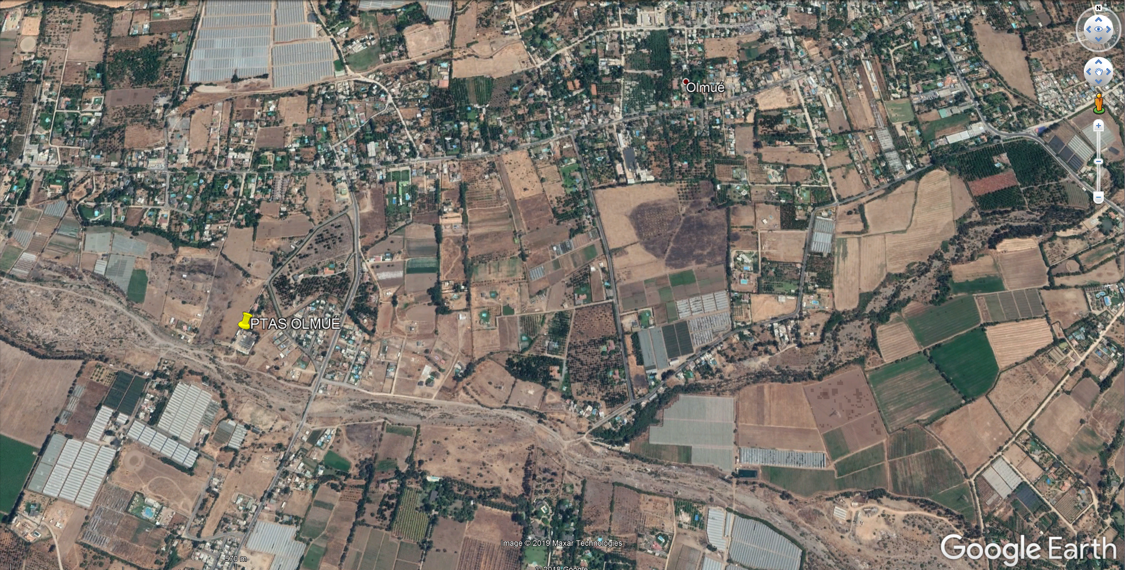
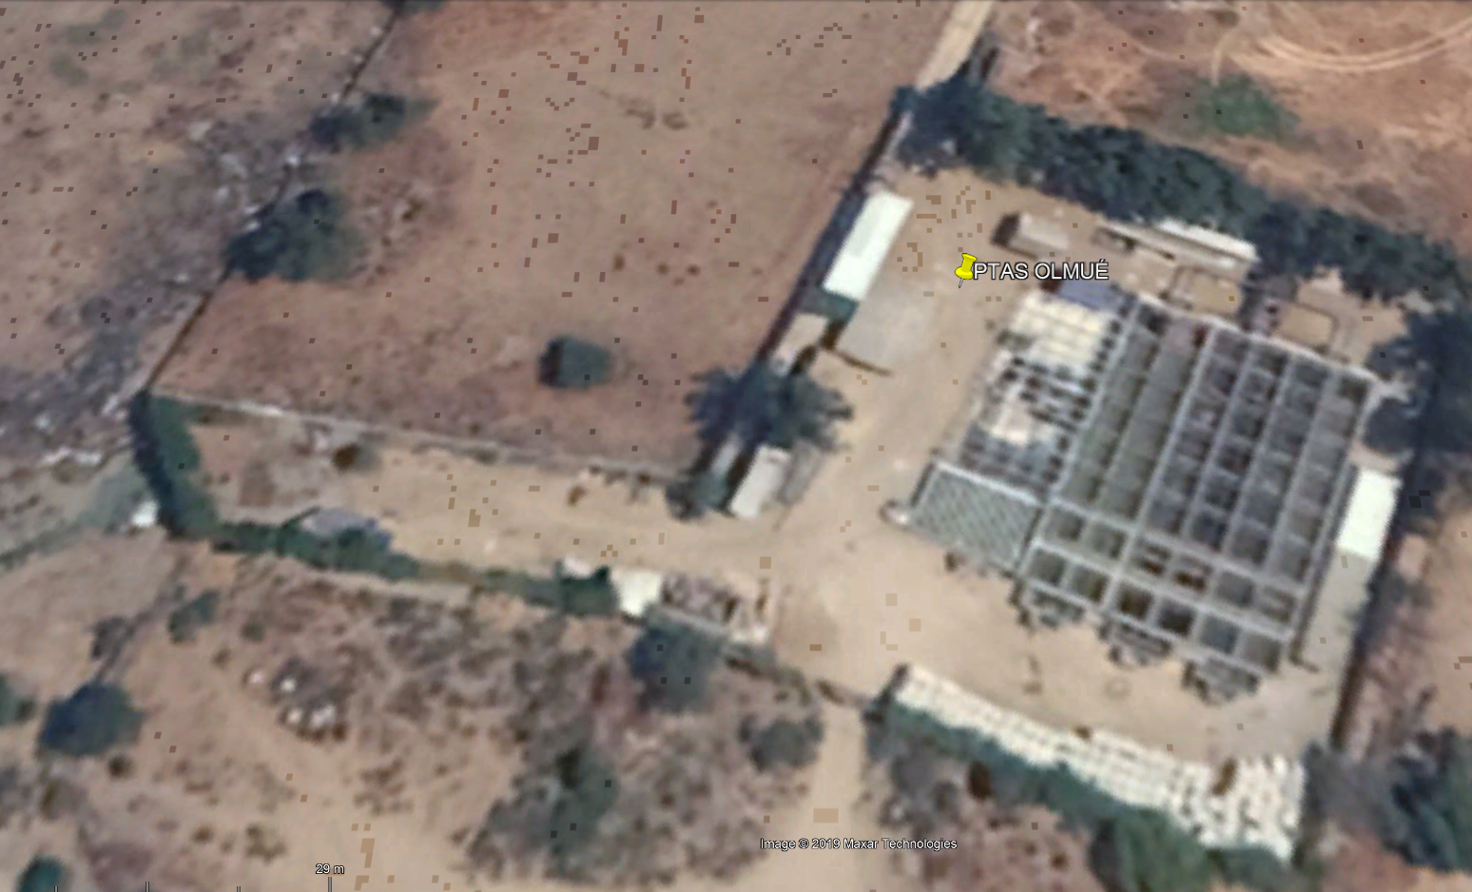
Figura 1. Mapa de ubicación local (Fuente: Imagen captada de Google Earth 2019).

Coordenadas UTM de referencia
Datum: WGS 1984 | Huso: 19S | UTM N: 6.346.003 | UTM E: 294.237
Ruta de acceso: Desde Valparaíso, acceder a Autopista Troncal Sur hacia ruta enlace Limache-Quillota-La Calera. Luego virar a la derecha por calle San Alfonso, conectar con calle 18 de septiembre, luego ruta F-618 y al llegar a la intersección del sector Las Cruces, doblar a la izquierda y continuar derecho hasta la calle San Luis, en donde se encuentra el acceso a la planta.

ANTECEDENTES DE LA ACTIVIDAD DE FISCALIZACIÓN.

Motivo de la Actividad de Fiscalización.

Motivo |  | Descripción
 | Programada
X | No programada | X | Denuncia
X | No programada |  | Autodenuncia
X | No programada |  | De Oficio
X | No programada |  | Otro
X | No programada | Detalles: Que por el mal funcionamiento de la Planta de Tratamiento de Aguas Servidas de Olmué, se está contaminando el estero Pelumpén.  Planta de tratamiento de aguas servidas de Olmué no cumple con el D.S. N° 90 ni cuenta con Resolución de Calificación Ambiental.  ID 15188-2018, caso 113-V-2018.

Materia Específica Objeto de la Fiscalización Ambiental.

- Verificar si las obras y acciones que están siendo ejecutadas por el Titular constituyen una potencial elusión al Sistema de Evaluación de Impacto Ambiental y constatar el cumplimiento de la Norma de Emisión D.S. N° 90/2000.

Aspectos relativos a la ejecución de la Inspección Ambiental.
Fecha de realización:  25 de abril de 2019 | Hora de inicio:  10:45 hrs. |  | Hora de finalización:  14:32 hrs.
Fiscalizador encargado de la actividad:  Patricia Jelves Mena |  |  | Órgano:  SMA.
Fiscalizadores participantes:  ----- |  |  | Órgano(s):  ----
Existió oposición al ingreso: No |  | Existió auxilio de fuerza pública: No
Existió colaboración por parte de los fiscalizados: Sí |  | Existió trato respetuoso y deferente: Sí
Entrega de antecedentes solicitados: N/A Sí |  | Entrega de acta: Sí

Esquema de recorrido.

Detalle del Recorrido de la Inspección.
N° de estación | Nombre del sector | Descripción estación
1 | Recinto PTAS | Reunión de apertura y recorrido PTAS
2 | Estero Pelumpén | Recorrido aguas arriba y aguas abajo.

Revisión Documental

4.4.1 Documentos Revisados

ID | Nombre del documento revisado | Origen/ Fuente | Organismo encomendado | Observaciones
01 | Acta de Inspección Ambiental | SMA Valparaíso. | SMA | En Hecho constatado N° 1.
02 | Ilustre Municipalidad de Olmué ORD. s/N°-2019. | Respuesta a acta de inspección ambiental. | SMA | En Hecho constatado N° 1.
03 | Ilustre Municipalidad de Olmué ORD. N° 506-2019. | Respuesta a acta de inspección ambiental. | SMA | En Hechos constatados N° 1 y N° 3.
04 | Ilustre Municipalidad de Olmué ORD. N° 724-2019. | Respuesta a acta de inspección ambiental. | SMA | En Hecho constatado N° 1.
05 | Resolución Exenta N° 1 SMA VALPO-2019 | SMA Valparaíso. | SMA | En Hecho constatado N° 2.
06 | Ilustre Municipalidad de Olmué ORD. N° 290-2019. | Respuesta de I.M. Olmué a requerimiento de SMA Valparaíso. | SMA | En Hecho constatado N° 2.
07 | Ilustre Municipalidad de Olmué ORD. N° 961-2018. | Respuesta de I.M. Olmué a requerimiento de SMA Valparaíso. | SMA | En Hecho constatado N° 3.
08 | Resolución Exenta N° 63 SMA VALPO-2018 | SMA Valparaíso. | SMA | En Hecho constatado N° 3.
09 | Resolución Exenta N° 550 SMA-2019. | SMA Nivel Central. | SMA | En Hecho constatado N° 3.

HECHOS CONSTATADOS.

Análisis de Tipología.
Número de hecho constatado: 1 | Estación N°: 1 y 2.
Documentación solicitada y entregada: ID 01 al 04
Exigencia:
D.S. N°40/2012 Reglamento del Sistema de Evaluación de Impacto Ambiental
Artículo 3.- Tipos de proyectos o actividades.
Los proyectos o actividades susceptibles de causar impacto ambiental, en cualesquiera de sus fases, que deberán someterse al Sistema de Evaluación de Impacto Ambiental, son los siguientes:
o) Proyectos de saneamiento ambiental, tales como (…), planta de tratamiento de agua o de residuos sólidos de origen domiciliario (…).
o.4) planta de tratamiento de agua de origen domiciliario, que atiendan a una población igual o mayor a dos mil quinientos (2.500) habitantes.
Hecho (s):
Con fecha 25 de abril de 2019 se realizó inspección a las instalaciones de la planta de tratamiento de aguas servidas de Olmué. En representación del titular acompañaron al equipo fiscalizador, Sr. Patricio Tapia, Director de Obras Municipales (DOM) I. Municipalidad Olmué; Sr. Andrés Delgadillo, ITO DOM I. Municipalidad Olmué; Sr. Danilo Fritz, Profesional DOM I. Municipalidad Olmué; Sra. Jovana Rodríguez, Directora Control I. Municipalidad Olmué y Sr. Jorge Torres, Abogado asesor I. Municipalidad Olmué.
- Las partes y obras que componen la PTAS se inicia con el sector por donde ingresa el afluente, constatándose la inexistencia de un caudalímetro operativo (Fotografía N° 1). Sr. Delgadillo informó que el caudalímetro se encuentra inoperativo alrededor de 3 meses y que actualmente miden el caudal de ingreso a la planta de forma manual.
- La PTAS se conforma de un desarenador, filtrador, cámara separadora y 3 módulos de tratamiento. (Fotografía N° 2). De acuerdo a lo indicado por Sr. Delgadillo, estos módulos de tratamiento consisten en 6 líneas de proceso y 3 módulos de 2 líneas cada uno.
- Sr. Delgadillo señaló que el proyecto de mejoramiento sólo se pudo ejecutar en el módulo N° 3 y que las mejoras incluyeron aireamiento en 5 reactores y sedimentadores. Sin embargo, el proyecto no quedó bien ejecutado.
- Asimismo, informó que el día 24 de abril de 2019 se presentó una contingencia en los sedimentadores del módulo N° 3, lo que se constató al visualizar los lodos estancados en dichas estructuras (Fotografías N° 3 y N° 4). Según lo informado por Sr. Delgadillo, los lodos serían dispuestos en un lugar autorizado.
- Posteriormente, se constató la cámara de contacto del módulo 3, donde se estaba aplicando hipoclorito de sodio al 10% (Fotografías N° 5 y N° 6). Sr. Delgadillo informó que estas aguas son dirigidas a la cámara de descarga del efluente y posteriormente, las aguas tratadas de los 3 módulos convergen en la cámara de inspección N° 2 (Fotografías N° 7 y N° 8), donde además se constató que no cuenta con caudalímetro.
- Alrededor de las 13:00 horas, se constató al momento de la inspección que los efluentes de las cámaras de contacto de los módulos 1 y 2 se visualizaron con más turbidez y espuma; asimismo, en este horario se comenzó a percibir más olor alrededor de dichos módulos de la PTAS en relación con el horario de inicio de la actividad (11:00 horas.)
- Se constató el lugar donde se descargan los efluentes de la PTAS al estero Pelumpén (Fotografías N° 9 a N° 11). Sr. Delgadillo realizó el alcance de que este lugar de descarga fue modificado en alrededor de 200 metros, debido a las problemáticas que surgieron con los vecinos, ya que éstos apozaban las aguas descargadas desde la planta para su uso, además de proporcionársela a los animales.
- En el lugar de la descarga del efluente de la PTAS hacia el estero Pelumpén, se evidenció que las aguas son turbias, con espuma y con olor asimilable a aguas servidas. Asimismo, se constató animales vacunos bebiendo esas aguas. (Fotografías N° 9 a N° 12)
- En el sector del estero Pelumpén situado aproximadamente 2 km aguas abajo de la PTAS, que limita con la comuna de Limache, se constató presencia de ganado vacuno, aguas turbias, zonas de apozamiento con material en suspensión, sedimentos de aspecto coloidal, vegetación acuática, ausencia de aves y fauna acuática asociada al estero. (Fotografías N° 13 a N° 16)
- Sr. Delgadillo informó que cada dos meses realizan limpieza del cauce del estero, lo que contempla encauzarlo, limpiar el fondo, eliminar apozamientos y restaurar destrucción de su curso ocasionado por los animales.
En Acta de Inspección Ambiental (Anexo N° 1), se solicitó al titular acreditar los registros de disposición final de los lodos del sedimentador del módulo N° 3, asociados a la contingencia del día 24 de abril de 2019; Para los proyectos autorizados los años 1996, 2006 y el que se encuentra en construcción, proporcionar la siguiente información: carga orgánica de diseño; concentraciones de contaminantes de diseño en el afluente; volumen medio diario a tratar de diseño; volumen máximo diario a tratar de diseño; caudal medio diario a tratar de diseño; caudal máximo diario a tratar de diseño y En relación a los proyectos autorizados los años 1996 y 2006 informar sobre los problemas de funcionamiento detectados y las soluciones requeridas.
Mediante oficio ORD. s/N° de fecha 23 de mayo de 2019 (Anexo N° 2) la I. Municipalidad de Olmué informó respecto de la disposición final de lodos desde el sedimentador N° 3, asociado a la contingencia del día 24 de abril de 2019, para lo cual adjuntó los siguientes antecedentes (Anexo N° 3):
- Decreto Alcaldicio N° 1115 de fecha 22 de mayo de 2019, correspondiente al servicio de extracción de 100 m³ de lodos provenientes de piscina 1-2 planta de tratamiento de Olmué, traslado de residuos a Esval S.A. según orden de compra N° 3333-258-SE19.
- Orden de compra N° 3333-258-SE19 de fecha 16 de mayo de 2019 a nombre de “Serv. Retiro transp. Disposición lodos PL. tratamie.”, donde las especificaciones del servicio se refieren a: servicio de retiro, transporte, disposición final de 100 m³ de lodos en las piscinas uno y dos de la planta de tratamiento Olmué”.
- Factura electrónica N° 4249 de fecha 17 de mayo de 2019, por el servicio de extracción de 100 m³ de lodos – traslado de residuos a ESVAL S.A.
Mediante oficio ORD. 506 de fecha 10 de mayo de 2019 (Anexo N° 4) la I. Municipalidad de Olmué informó respecto de las características y funcionamiento de la PTAS, para lo cual adjuntó los siguientes antecedentes (Anexo N° 5):
- La planta de tratamiento de aguas servidas data del año 1994. Consistió en la construcción de dos módulos paralelos de tratamiento de aguas servidas tipo ECOSYSTEM modelo EC-756 serie 3000, en base a estabilización por contacto, diseñada para una capacidad de 10.080 habitantes con un consumo diario de 150 lts/hbts./día.
Mediante Resolución Sanitaria N° 2478 del 17 de agosto de 1994 del Servicio de Salud Viña del Mar – Quillota se aprobó el proyecto “Reposición Sistema de Tratamiento de Aguas Servidas comuna de Olmué” y por Resolución Sanitaria N° 3448 del 06 de septiembre de 1996 del Servicio de Salud Viña del Mar – Quillota, se autorizó el funcionamiento del proyecto “Reposición Sistema de Tratamiento de Aguas Servidas comuna de Olmué”.
- Entre los años 2007 a 2008, se construyó una ampliación de esta planta, consistente en un tercer módulo de tratamiento de aguas servidas tipo ECOSYSTEM modelo EC-756 serie 3000, en base a estabilización por contacto modalidades lodos activados, con el fin de atender una población de 15.120 habitantes.
Mediante Resolución Sanitaria N° 210 del 20 de febrero de 2009 del Servicio de Salud Viña del Mar – Quillota, se autorizó el funcionamiento del tercer módulo de tratamiento de la Planta de Tratamiento de Aguas Servidas de Olmué. Asimismo, en el punto 2) de esta resolución se indica que el proyecto se aprobó con el N° 365 de julio de 2006 del registro de proyectos de la Oficina Provincial Quillota de la SEREMI de Salud.
- La planta de tratamiento actualmente en operación y construcción, consiste en el mejoramiento de la planta de tratamiento de aguas servidas, diseñada para atender una población de 16.940 habitantes, con una proyección de 24.136 habitantes al año 2032.
Mediante Resolución Sanitaria N° 35 del 14 de enero de 2014 de la SEREMI de Salud Región de Valparaíso, se aprobó el proyecto “Mejoramiento de planta de tratamiento de aguas servidas comuna de Olmué”.
- En informe “Identificación del problema” se manifiesta que en el año 1979, la I. Municipalidad de Olmué, encargó el estudio del alcantarillado para el área urbana Granizo – Narváez – Olmué.
(…)
En 1981, la I. Municipalidad de Olmué, consideró provisoriamente una doble fosa séptica de grandes dimensiones en calle San Luis, con dren, filtro aguas abajo y entrega al estero Pelumpén.
(…)
Población proyectada: utilizado tasas de crecimiento anteriores se establece la proyección de población para un periodo de previsión de 20 años a contar del año 1995, con una población proyectada al año 2014 de 15.782 habitantes.
(…)
Descripción de la solución adoptada para Olmué: Tomando en cuenta la evaluación social de las alternativas técnicas, se optó por la alternativa “Sistema de tratamiento en base a plantas compactas de estabilización por contacto” (…)
d) Plantas de tratamiento de estabilización por contacto: Las aguas provenientes de las cámaras divisoras de flujos de dos vías entran en las respectivas plantas de tratamiento de estabilización por contacto (son 3 plantas), en donde se realiza el tratamiento secundario, consiste en un sistema de lodos activados modalidad estabilización por contacto, con estanques de contacto, reaereación, sedimentación y digestor de lodos aireados.
Se contempla la construcción de dos plantas modelo EC-756, serie 3000, el año 0 y una tercera planta modelo EC-756, serie 3000 II al año 10.
Mediante oficio ORD. 724 de fecha 18 de julio de 2019 (Anexo N° 6) la I. Municipalidad de Olmué informó respecto de las características técnicas de la PTAS (carga orgánica de diseño; concentraciones de contaminantes de diseño en el afluente; volumen medio diario a tratar de diseño; volumen máximo diario a tratar de diseño; caudal medio diario a tratar de diseño; caudal máximo diario a tratar de diseño), para lo cual adjuntó el “Informe Solicitud de información S.A.” (Anexo N° 7), del cual se destaca lo siguiente:
- Del proyecto inicial del año 1994 (dos módulos de tratamiento) no se cuenta con información, por lo que la información se obtuvo de los cálculos de la memoria técnica del proyecto del año 2006. De lo reportado informó que el caudal medio diario a tratar de diseño y el caudal máximo a tratar de diseño (lt/d) corresponden a 1.008.000 y 1.512.000, respectivamente.
- Del proyecto del año 2006, se da cuenta que al año 2004 la mayor problemática era que el efluente sale de la planta casi en idénticas condiciones que el efluente que llega a ella, lo que provoca la contaminación de los cauces de descarga generando una problemática medio ambiental.
Se señala además que en el invierno del año 2002 se produjo un colapso en la planta de tratamiento por rebalse de los módulos 1 y 2 producto de la gran cantidad de aguas lluvias colectadas; deterioro por desgaste de material de gran parte de los difusores de aire; no contar con capacidad de carga para la población establecida, sumado al aumento de proyectos de ampliación y conexión a redes de alcantarillado adicionales y aumento de visitantes en temporada estival.
Se informó que el caudal medio diario a tratar de diseño y el caudal máximo a tratar de diseño (lt/d) corresponden a 1.512.000 y 2.268.000, respectivamente.
- Proyecto en ejecución/operación: en el año 2017 incorporó una nueva tecnología, consistente en un proceso de tratamiento de cultivo suspendido no cíclico en base a lodos activados en su modalidad de aireación extendida.
Los cálculos para la planta están proyectados según la planificación de los proyectos de ampliaciones de redes de alcantarillado que se ejecutan de forma paralela al año 2013, por lo que el caudal medio diario a tratar de diseño y el caudal máximo a tratar de diseño (lt/d) corresponden a 3.070.000 y 4.605.000, respectivamente.
Mediante oficio ORD. 724 de fecha 18 de julio de 2019 (Anexo N° 6) la I. Municipalidad de Olmué informó respecto del monitoreo ambiental considerando las matrices sedimentos y aguas superficiales, para lo cual adjuntó los siguientes antecedentes (Anexo N° 8):
- Informe “Monitoreo Calidad Planta de Tratamiento de Aguas Servidas Ilustre Municipalidad de Olmué”, junio de 2019, elaborado por la ETFA “Sangüesa y Asociados Ltda.”.
- Informes de análisis proporcionado por laboratorio ambiental SGS Chile Ltda., ES19-27270-A y ES19-27270-B, matriz agua cruda, con fecha de muestreo 31 de mayo de 2019 y fecha de término 13 de junio de 2019.
- Informes de análisis proporcionado por laboratorio ambiental SGS Chile Ltda., ES19-27271-A y ES19-27270-B, matriz sedimentos, con fecha de muestreo 31 de mayo de 2019 y fecha de término 17 de junio de 2019.
- Se establecieron 3 puntos de monitoreo para muestras puntuales. Para la matriz agua se identificaron las estaciones: “salida”, “punto 1” y “punto 2”; para la matriz sedimentos se identificaron las estaciones: “sedimentos”, “sedimentos 1” y “sedimentos 2”, las que se grafican en la Figura N° 1.
Del análisis de la información proporcionada, se pudo constatar lo siguiente:
- En la matriz aguas superficiales, los resultados revelan excedencias en relación con la NCH 1333 “Requisitos de calidad del agua para diferentes usos” en los parámetros Aceites y Grasas, Coliformes Fecales, Oxígeno disuelto, Turbiedad, Conductividad, Sólidos disueltos totales, Sodio porcentual, Hierro y Cobre. (Gráficos N° 1 a N° 9). El titular no proporcionó información para los parámetros: Sulfato, Cianuro, Fluoruro y Cloruro.
- Se destaca la relación directa entre las excedencias de los parámetros conductividad, sólidos disueltos totales, turbiedad y oxígeno disuelto, los que revelan presencia de elementos que interfieren con la calidad de las aguas para su uso en riego, cultivos sensibles e inclusive para el desarrollo de la vida acuática.
- En la matriz sedimentaria, para los parámetros Materia Orgánica y Conductividad eléctrica, los resultados en el punto control (aguas arriba del punto de descarga) son menores en relación a las estaciones aguas debajo de la descarga del efluente (punto 1 y punto 2), situación que estaría revelando contaminación orgánica, indicativo de descarga de aguas servidas. (Gráficos N° 10 y N° 11)
En la matriz sedimentaria, los resultados revelan presencia de los metales arsénico, cadmio, cinc, cobre, mercurio, níquel y plomo excediendo las concentraciones establecidas en la normativa de referencia o recomendación internacional utilizada, como es el caso de la NOAA - Screening Quick Reference Tables.1999. (Tabla N° 1).
Análisis de Tipología: 2
Descripción del análisis:
- Que actualmente se encuentra en construcción y operación una segunda ampliación o mejora a la planta de tratamiento de aguas servidas, aumentando la atención a 16.940 habitantes, con una proyección de 24.136 habitantes para el año 2032, lo que sugiere una nueva modificación de proyecto en el sentido de:
“las partes, obras o acciones tendientes a intervenir o complementar el proyecto o actividad constituyen un proyecto o actividad listado en el artículo 3 del presente Reglamento”;
“para los proyectos que se iniciaron de manera previa a la entrada en vigencia del sistema de evaluación de impacto ambiental, si la suma de las partes, obras o acciones tendientes a intervenir o complementar el proyecto o actividad de manera posterior a la entrada en vigencia de dicho sistema que no han sido calificados ambientalmente, constituye un proyecto o actividad listado en el artículo 3 del presente Reglamento”.
Si bien se trata de una mejora al sistema de tratamiento, los hechos constatados permiten indicar que la planta ha presentado contingencias y falta de mantención en varias ocasiones lo que revela problemas en su funcionamiento adecuado; asimismo, los resultados de ensayo revelan que el funcionamiento ha sido deficiente, lo que ha provocado que se descarguen aguas sin el tratamiento adecuado al estero Pelumpén, con gran carga orgánica y que puede ocasionar detrimento de la calidad de las aguas de éste, de la flora, fauna y de la población circundante, que además son usuarias de las aguas del estero.

Registros
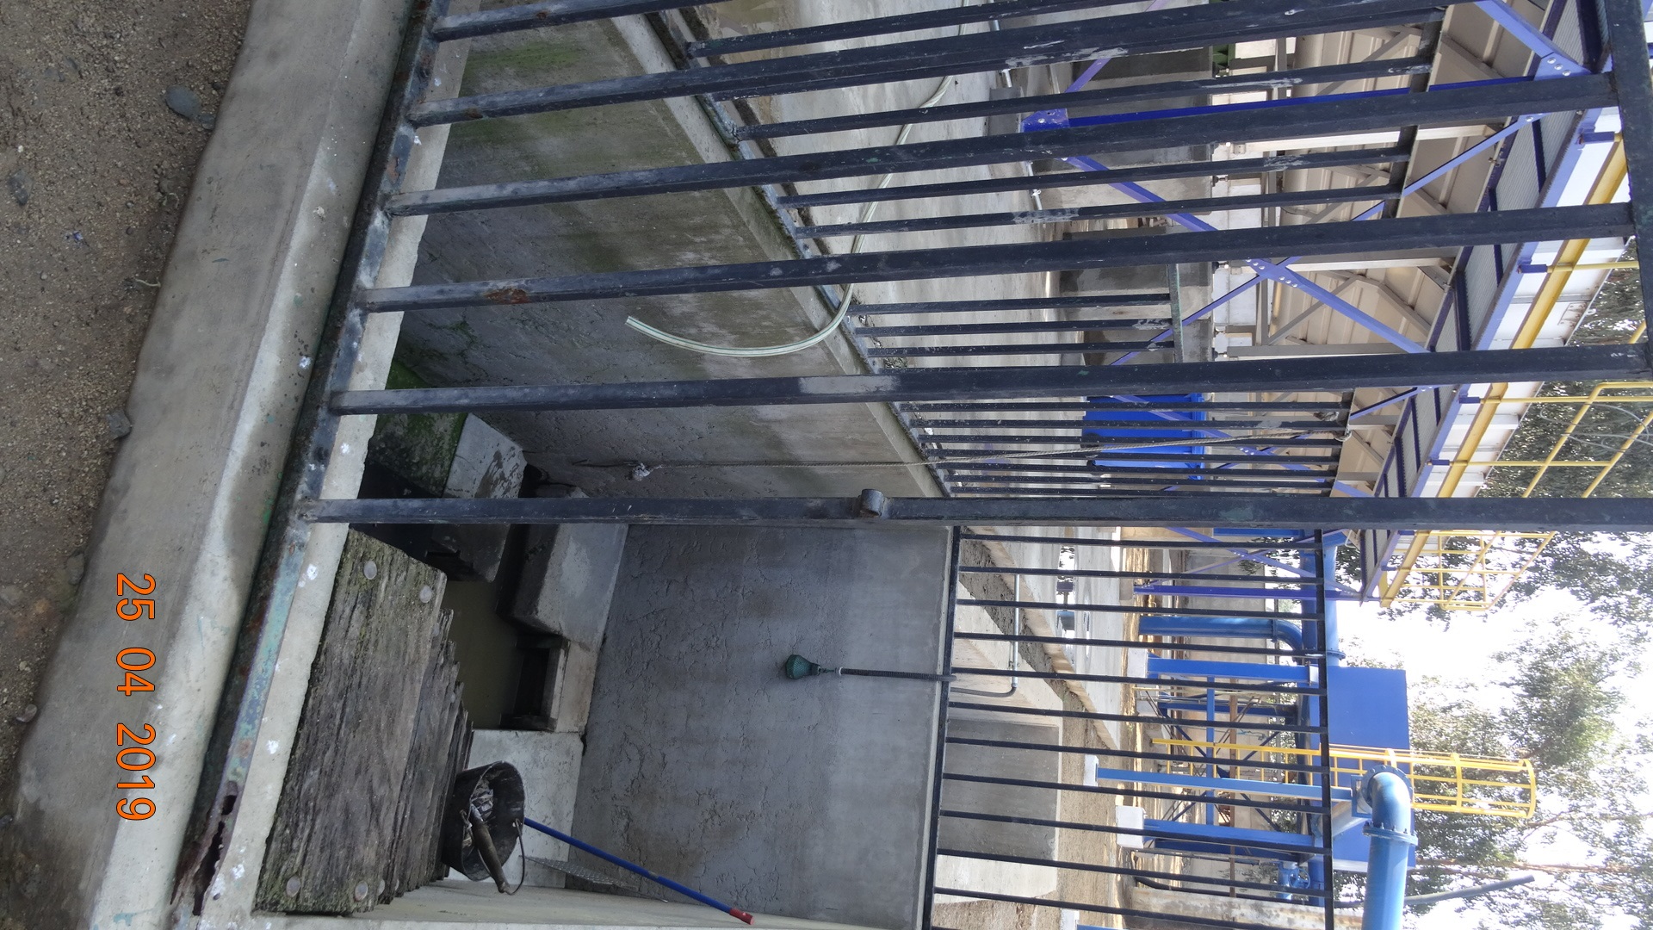 |  |  | 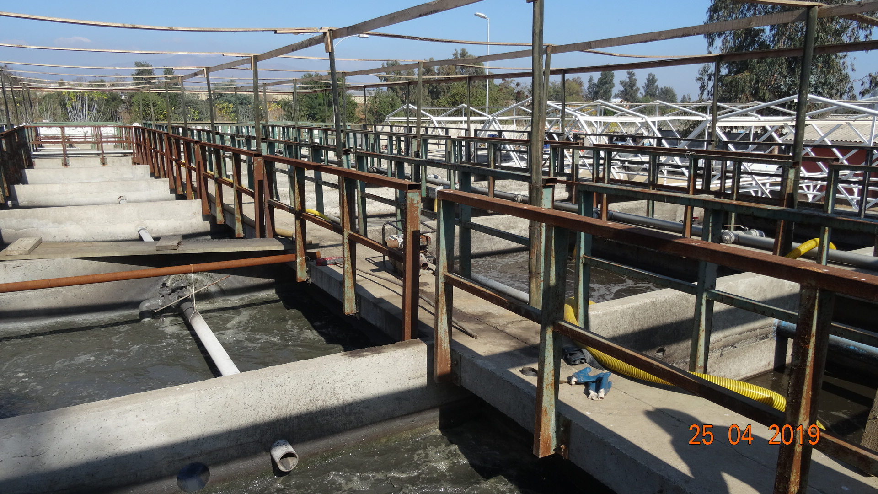
Fotografía N° 1 | Fecha: 25 de abril de 2019. |  | Fotografía N° 2 | Fecha: 25 de abril de 2019.
Coordenadas DATUM WGS84 HUSO 19 | Norte: 6.346.003 | Este: 294.237 | Coordenadas DATUM WGS84 HUSO 19 | Norte: 6.346.003 | Este: 294.237
Descripción de medio de prueba: Ingreso de afluente a la PTAS. |  |  | Descripción de medio de prueba: módulos de tratamiento, consistentes en 6 líneas de proceso y 3 módulos de 2 líneas cada uno.

Registros
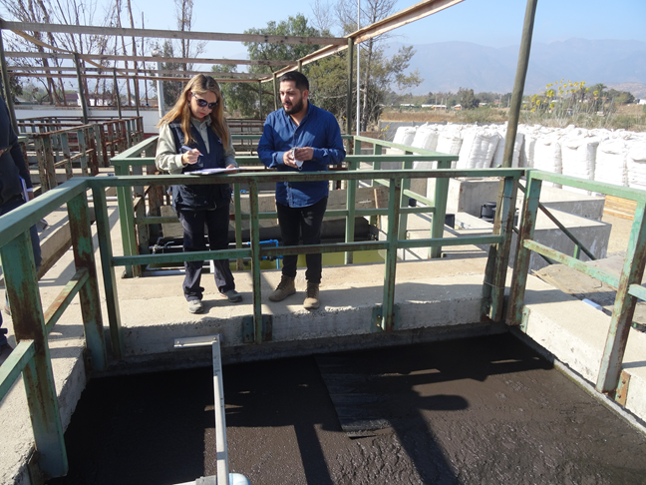 |  |  | 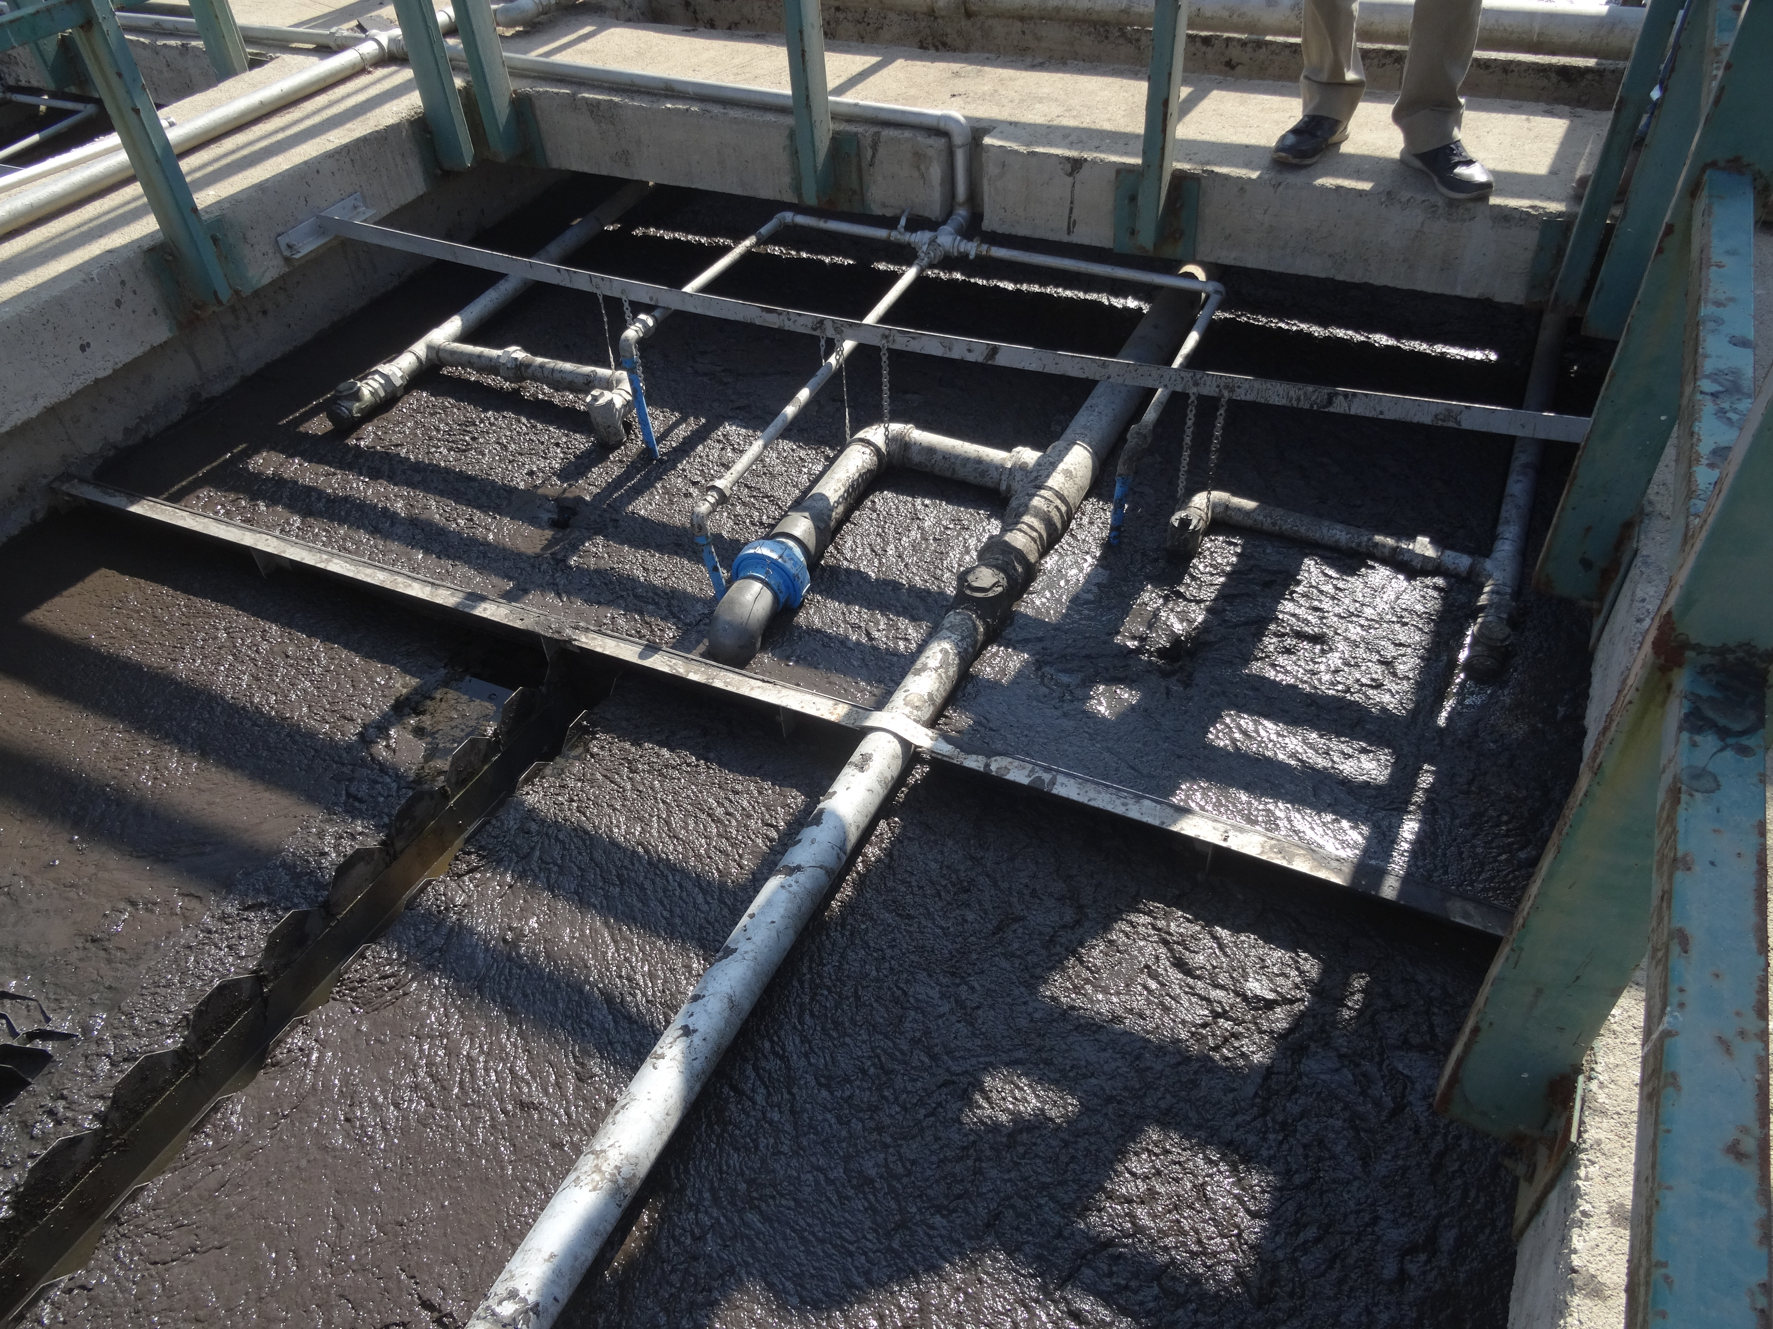
Fotografía N° 3 | Fecha: 25 de abril de 2019. |  | Fotografía N° 4 | Fecha: 25 de abril de 2019.
Coordenadas DATUM WGS84 HUSO 19 | Norte: 6.346.003 | Este: 294.237 | Coordenadas DATUM WGS84 HUSO 19 | Norte: 6.346.003 | Este: 294.237
Descripción de medio de prueba: Sedimentador del módulo 3 con lodos estancados. |  |  | Descripción de medio de prueba: Sedimentador del módulo 3 con lodos estancados.

Registros
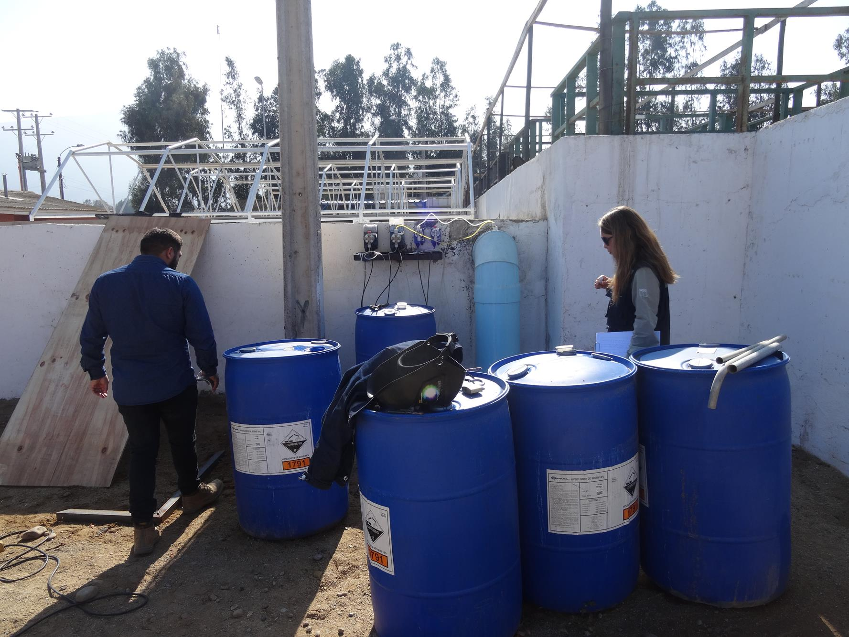 |  |  | 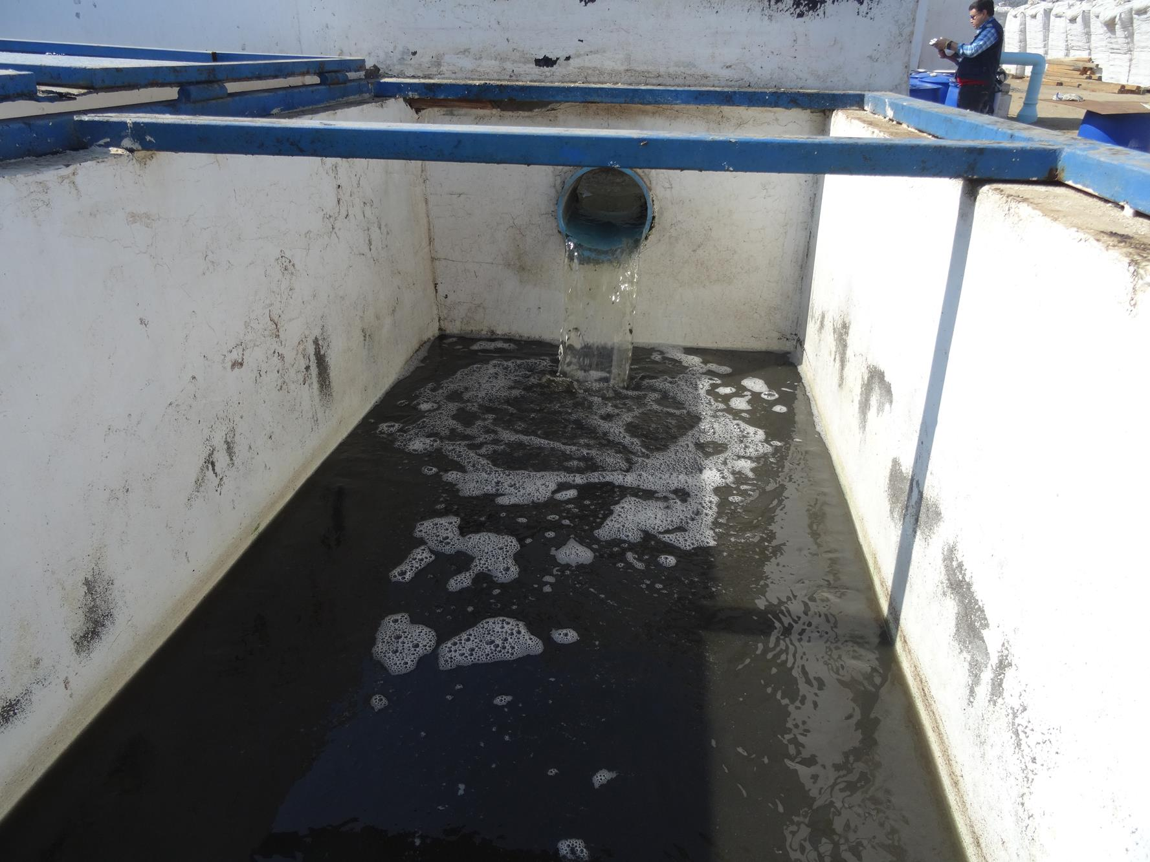
Fotografía N° 5 | Fecha: 25 de abril de 2019. |  | Fotografía N° 6 | Fecha: 25 de abril de 2019.
Coordenadas DATUM WGS84 HUSO 19 | Norte: 6.346.003 | Este: 294.237 | Coordenadas DATUM WGS84 HUSO 19 | Norte: 6.346.003 | Este: 294.237
Descripción de medio de prueba: Aplicación de hipoclorito de sodio en la cámara de contacto. |  |  | Descripción de medio de prueba: Cámara de contacto del módulo 3.

Registros
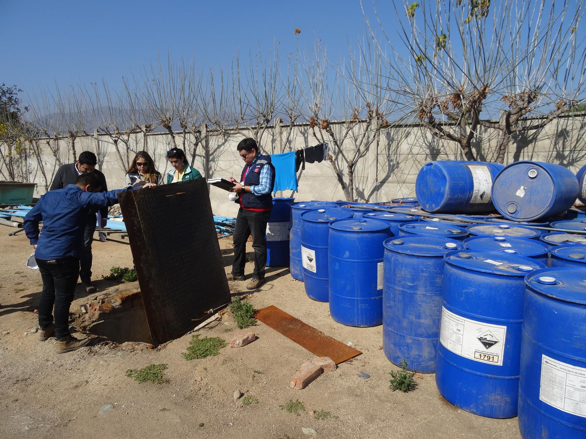 |  |  | 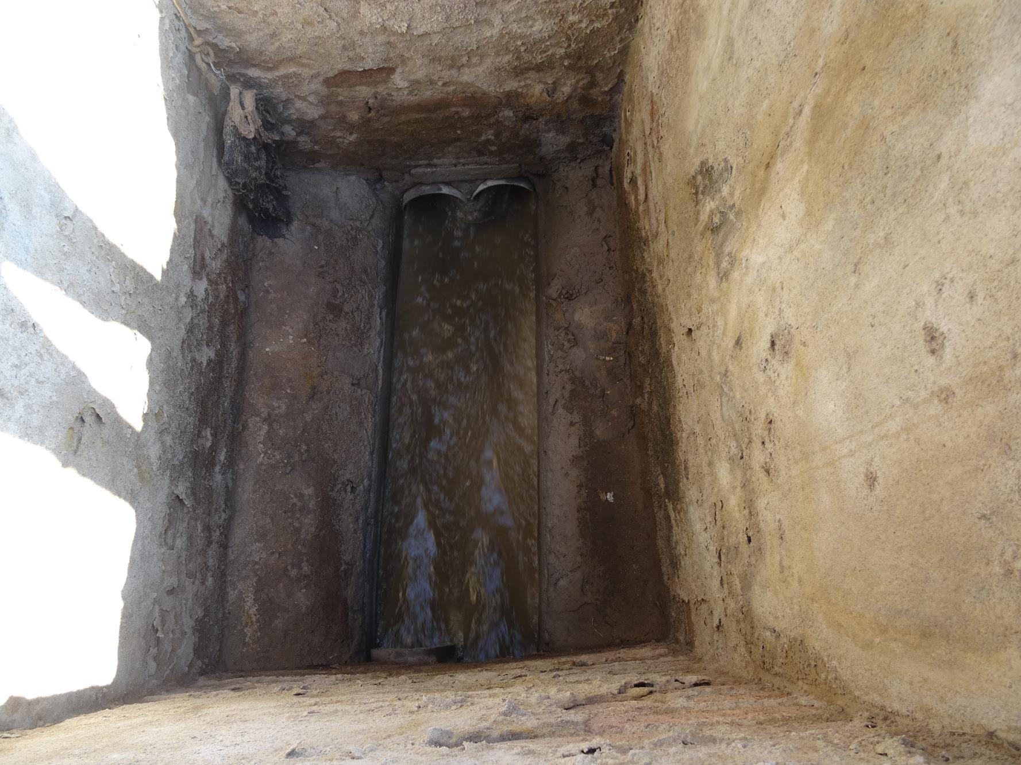
Fotografía N° 7 | Fecha: 25 de abril de 2019. |  | Fotografía N° 8 | Fecha: 25 de abril de 2019.
Coordenadas DATUM WGS84 HUSO 19 | Norte: 6.345.975 | Este: 294.196 | Coordenadas DATUM WGS84 HUSO 19 | Norte: 6.345.975 | Este: 294.196
Descripción de medio de prueba: Cámara de inspección de los módulos de tratamiento. |  |  | Descripción de medio de prueba: Cámara de inspección de los módulos de tratamiento..

Registros
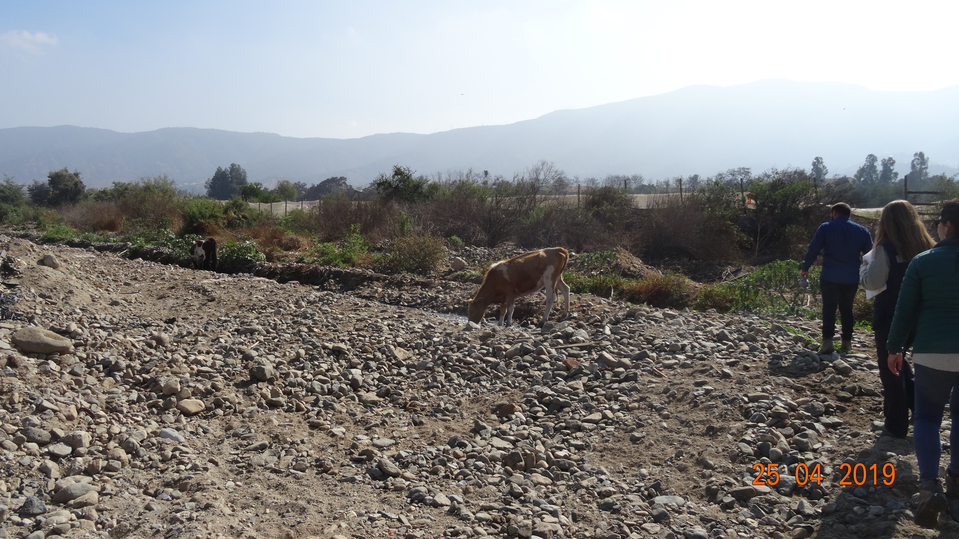 |  |  |  | 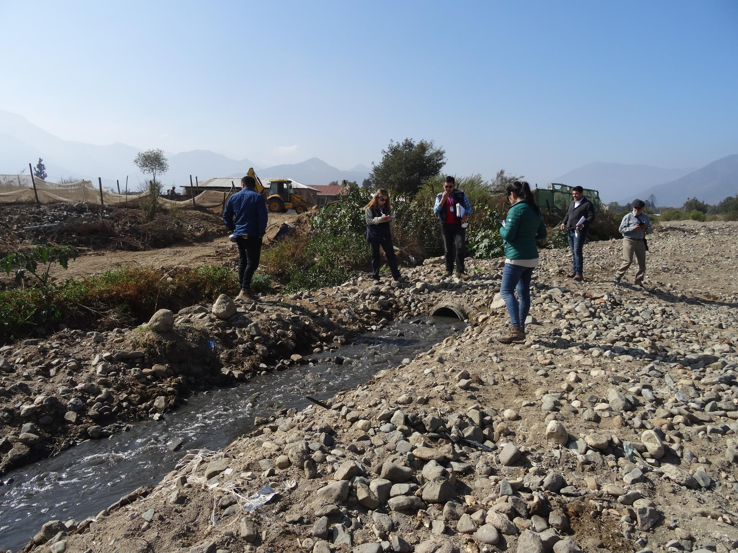
Fotografía N° 9 | Fecha: 25 de abril de 2019. |  |  | Fotografía N° 10 |  | Fecha: 25 de abril de 2019.
Coordenadas DATUM WGS84 HUSO 19 | Norte: 6.346.028 |  | Este: 293.990 | Coordenadas DATUM WGS84 HUSO 19 |  | Norte: 6.346.028 |  | Este: 293.990
Descripción de medio de prueba: Lugar de descarga del efluente de la PTAS al estero Pelumpén. Ejemplar vacuno bebiendo aguas desde el estero. |  |  |  | Descripción de medio de prueba: Lugar de descarga del efluente de la PTAS al estero Pelumpén.
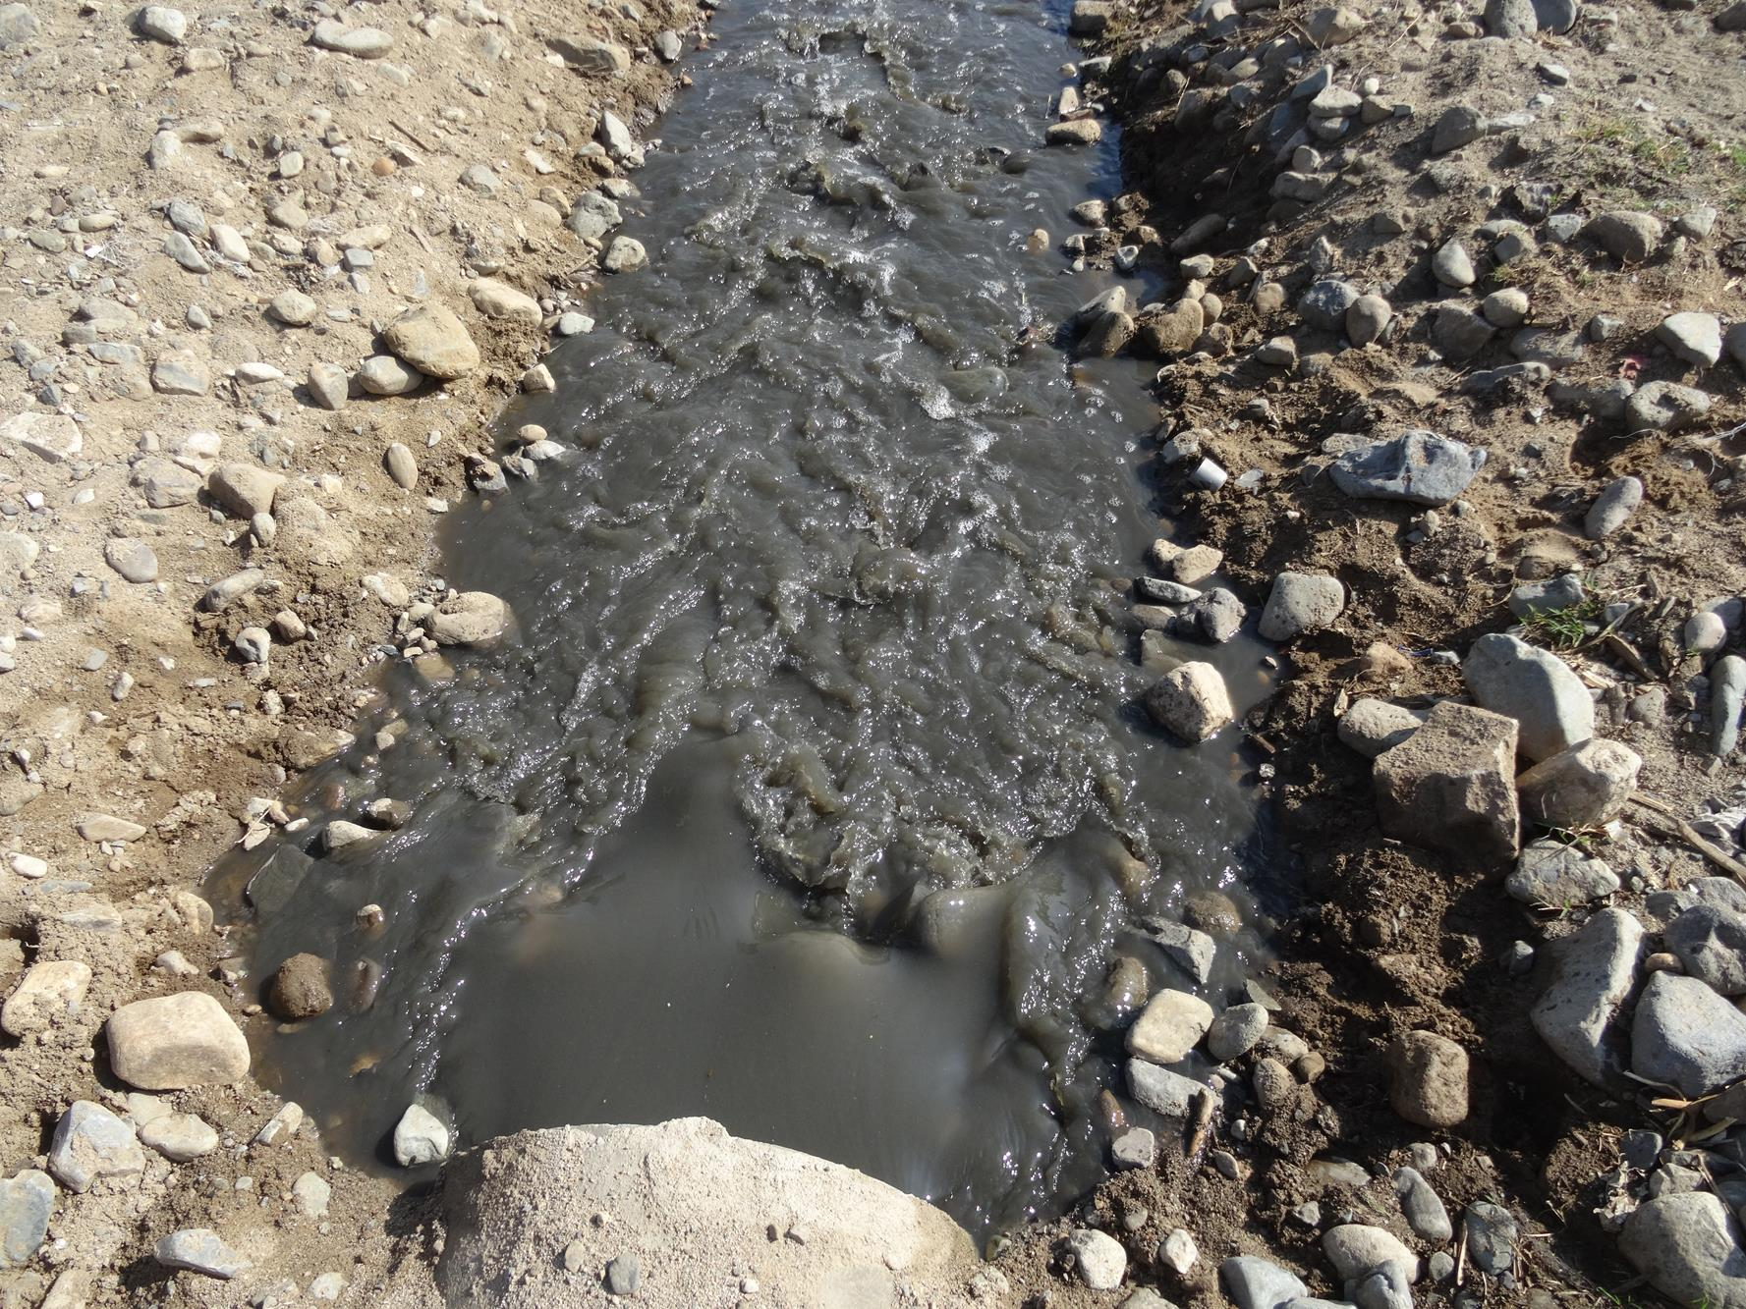 |  |  |  | 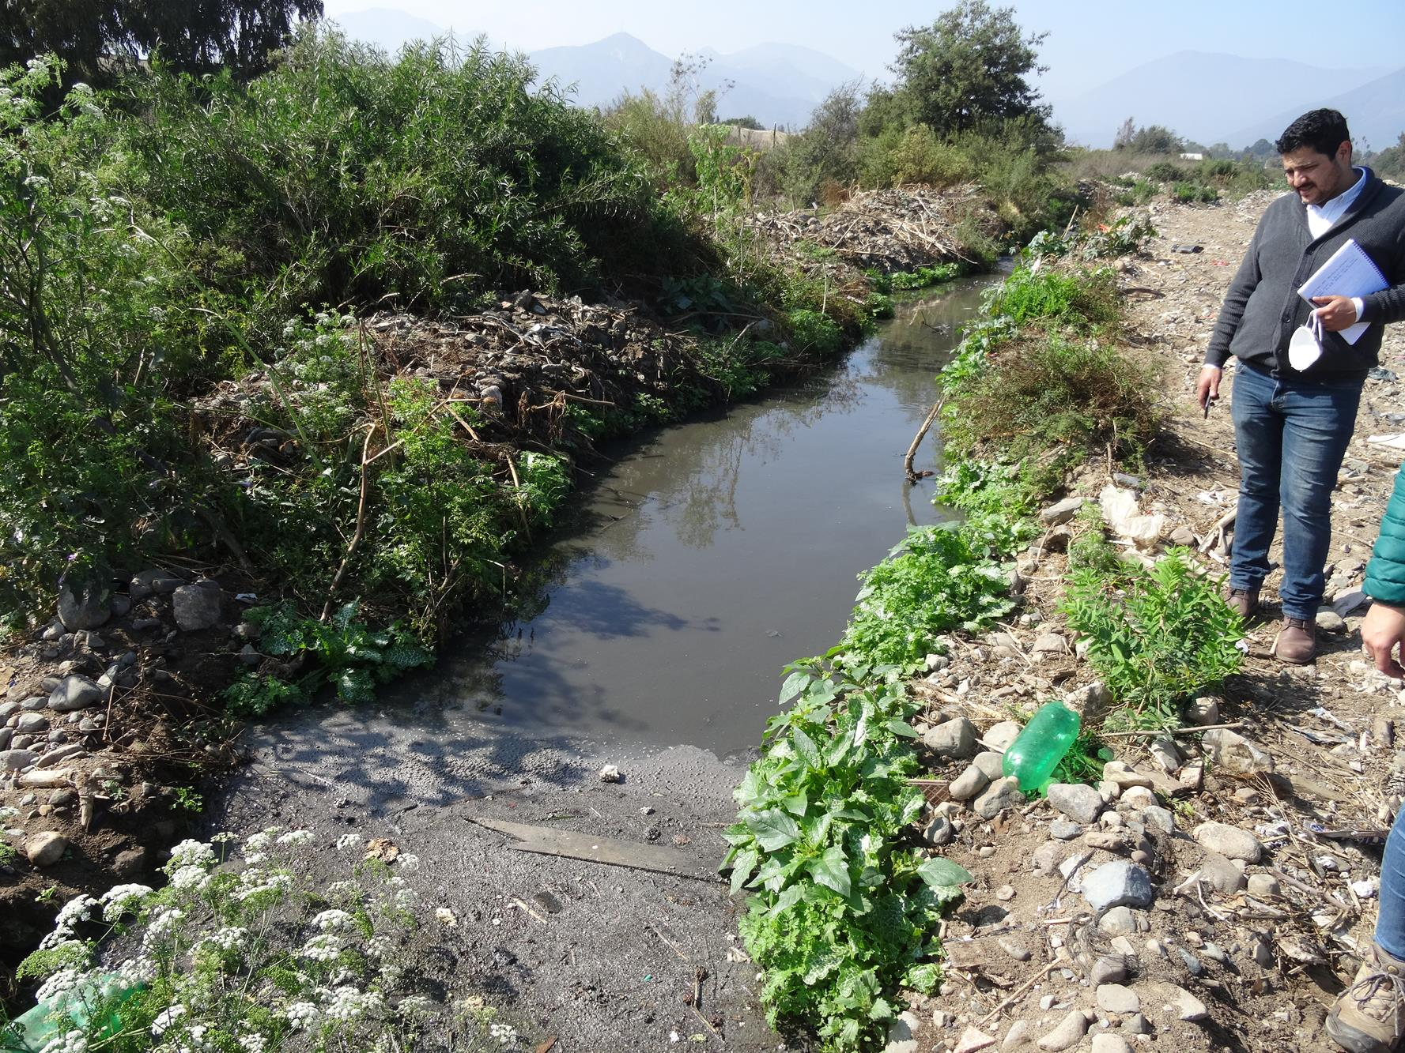
Fotografía N° 11 |  | Fecha: 25 de abril de 2019. |  | Fotografía N° 12 | Fecha: 25 de abril de 2019.
Coordenadas DATUM WGS84 HUSO 19 | Norte: 6.346.028 |  | Este: 293.990 | Coordenadas DATUM WGS84 HUSO 19 |  | Norte: 6.346.028 | Este: 293.990
Descripción de medio de prueba: Lugar de descarga del efluente de la PTAS al estero Pelumpén. Aguas notoriamente turbias. |  |  |  | Descripción de medio de prueba: Calidad de las aguas en el estero Pelumpén y sedimentos estancados en dicho cuerpo de agua.
Registros
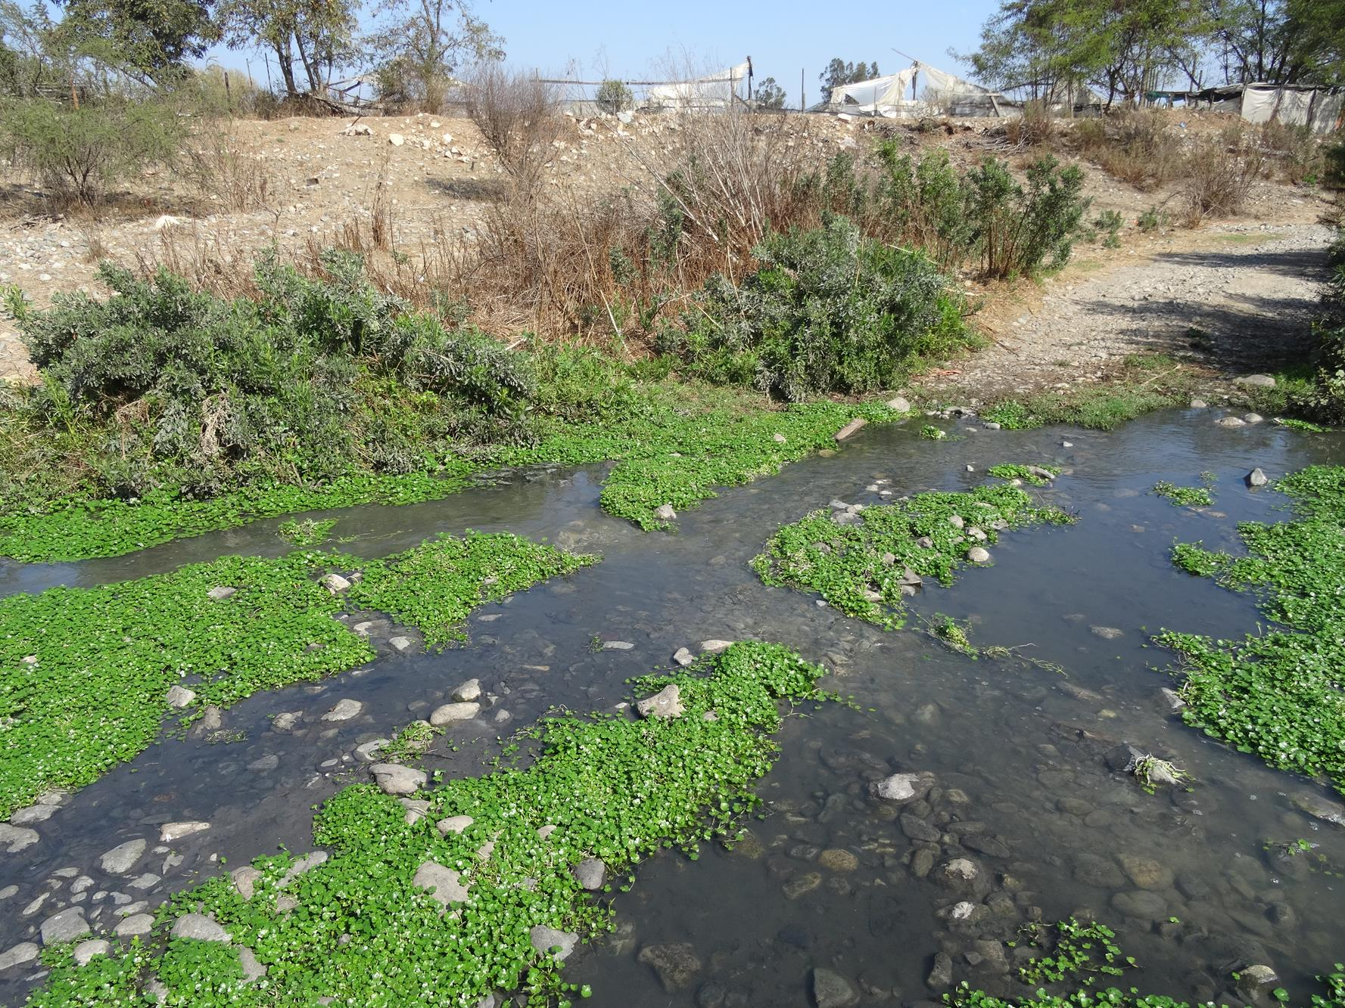 |  |  |  | 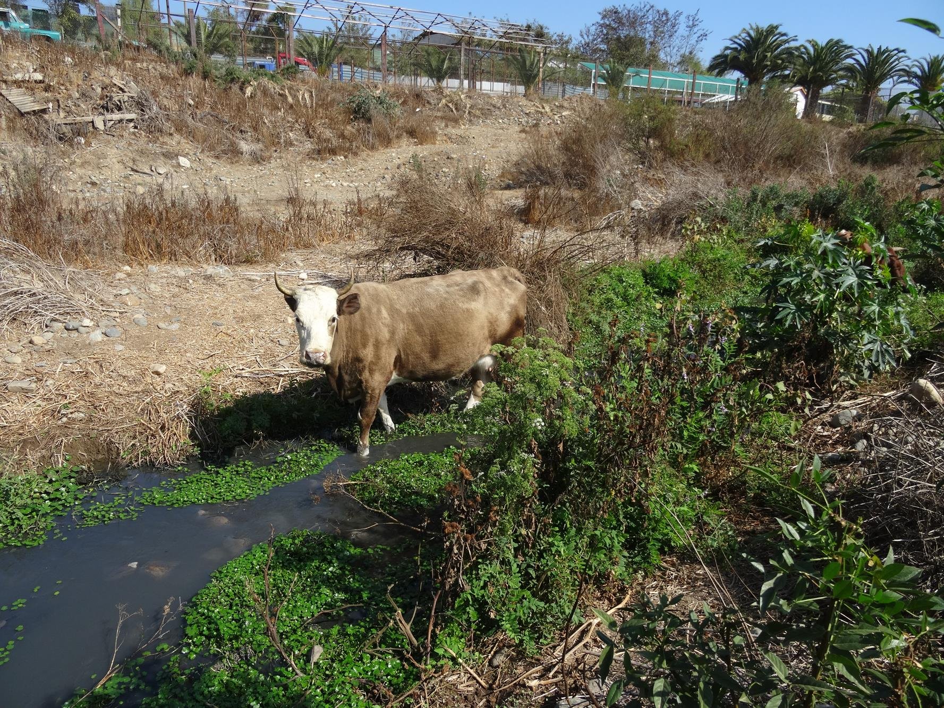
Fotografía N° 13 | Fecha: 25 de abril de 2019. |  |  | Fotografía N° 14 |  | Fecha: 25 de abril de 2019.
Coordenadas DATUM WGS84 HUSO 19 | Norte: 6.346.505 |  | Este: 292.346 | Coordenadas DATUM WGS84 HUSO 19 |  | Norte: 6.346.505 |  | Este: 292.346
Descripción de medio de prueba: Aguas del estero Pelumpén en la zona límite entre las comuna de Olmué y Limache. |  |  |  | Descripción de medio de prueba: Aguas del estero Pelumpén en la zona límite entre las comuna de Olmué y Limache.
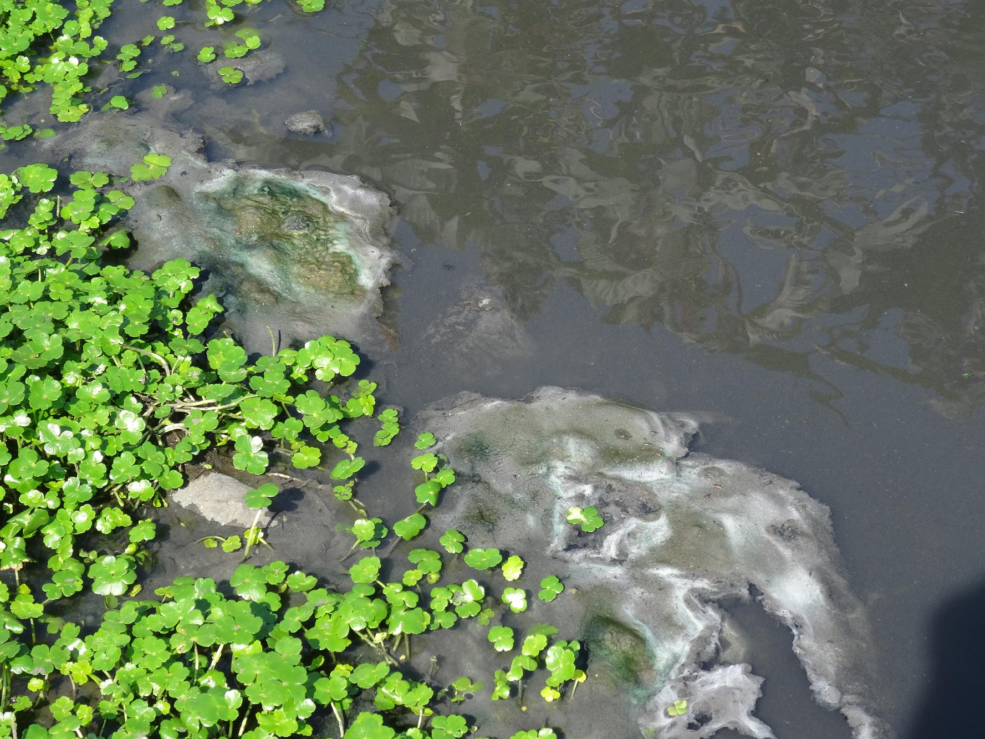 |  |  |  | 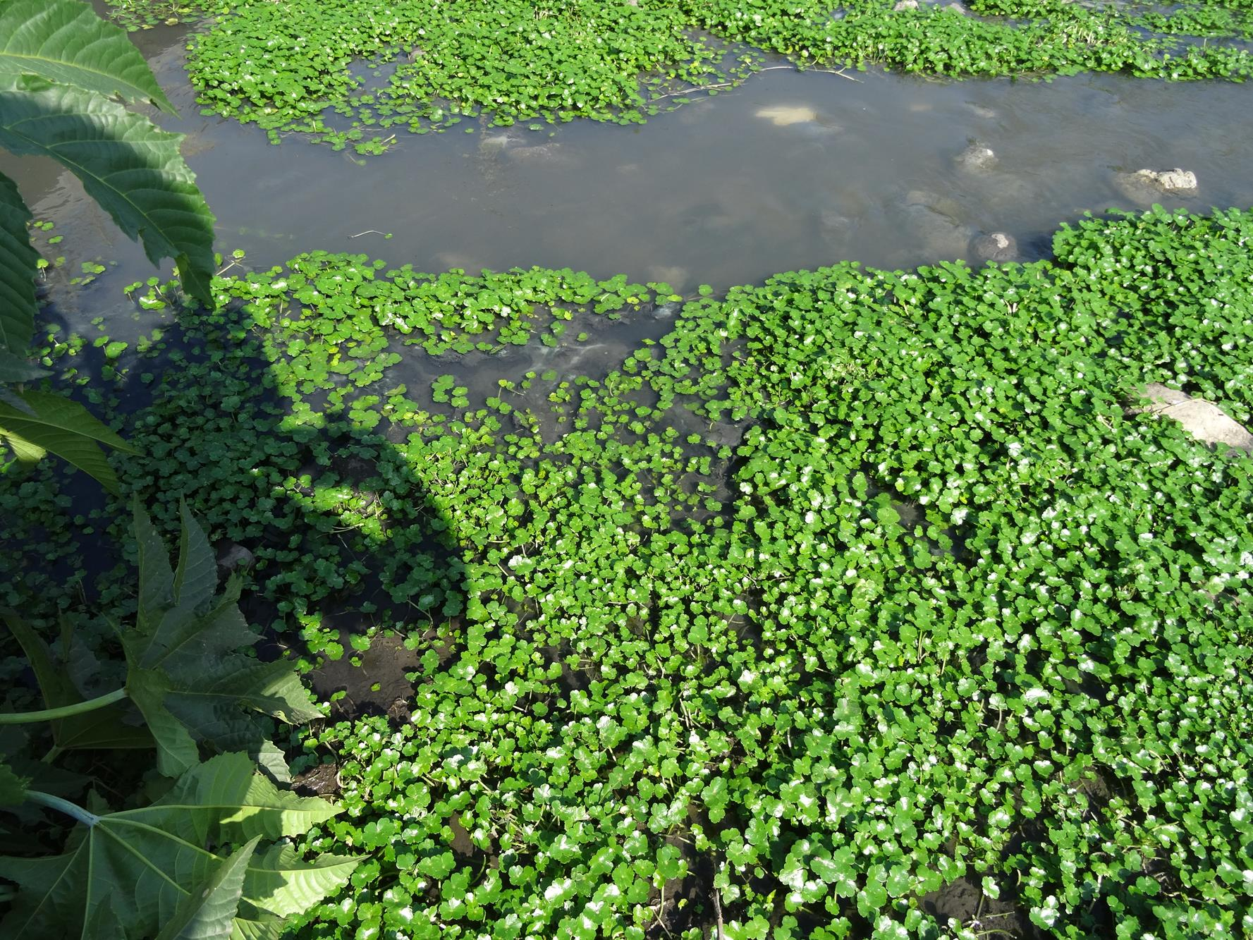
Fotografía N° 15 |  | Fecha: 25 de abril de 2019. |  | Fotografía N° 16 | Fecha: 25 de abril de 2019.
Coordenadas DATUM WGS84 HUSO 19 | Norte: 6.346.505 |  | Este: 292.346 | Coordenadas DATUM WGS84 HUSO 19 |  | Norte: 6.346.505 | Este: 292.346
Descripción de medio de prueba: Calidad de las aguas del estero Pelumpén en la zona límite entre las comuna de Olmué y Limache. |  |  |  | Descripción de medio de prueba: Calidad de las aguas del estero Pelumpén en la zona límite entre las comuna de Olmué y Limache.
Registros
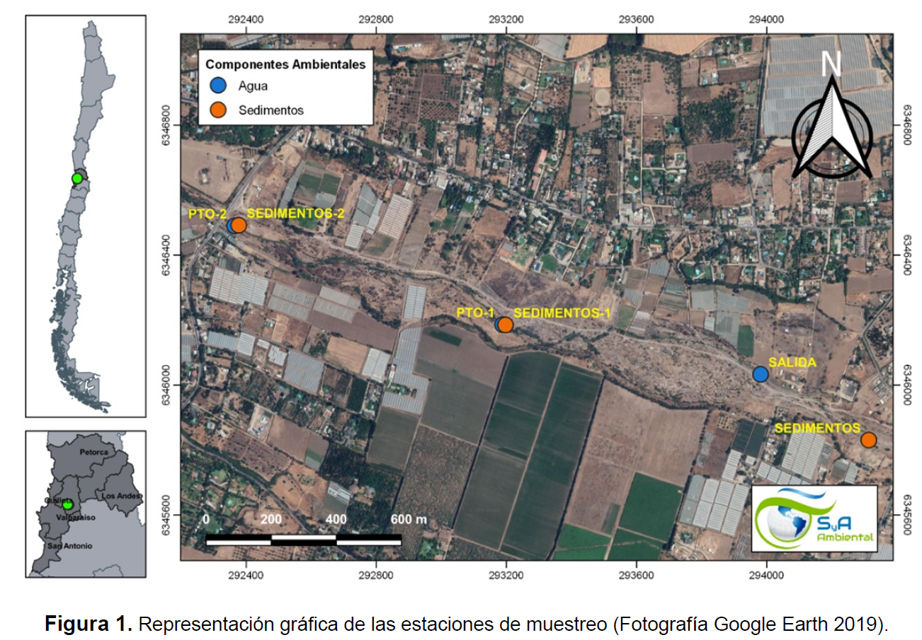
Imagen N° 1
Descripción de medio de prueba: Ubicación de las estaciones de monitoreo en las matrices agua y sedimentos.
(Fuente: “Monitoreo Calidad Planta de Tratamiento de Aguas Servidas Ilustre Municipalidad de Olmué”, junio 2019)

Registros
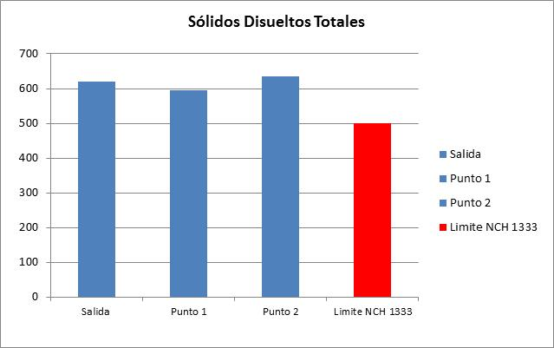 | 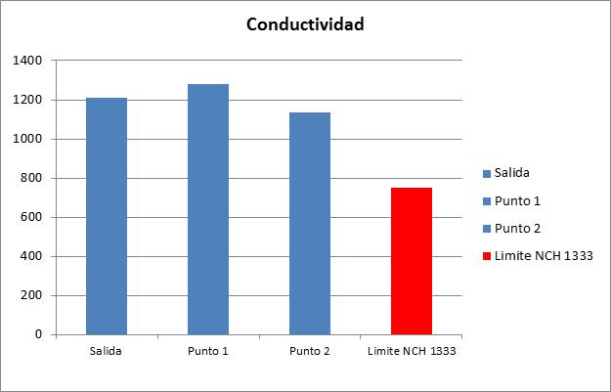
Gráfico N° 1 | Gráfico N° 2
Descripción de medio de prueba: Concentración de Sólidos Disueltos Totales. (mg/L) | Descripción de medio de prueba: Conductividad a 25°C. (uS/cm)
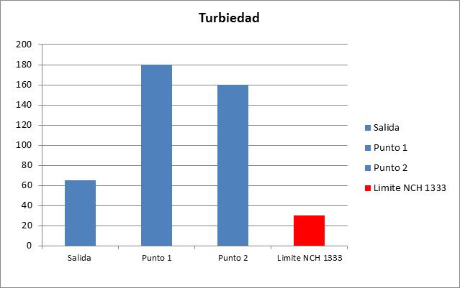 | 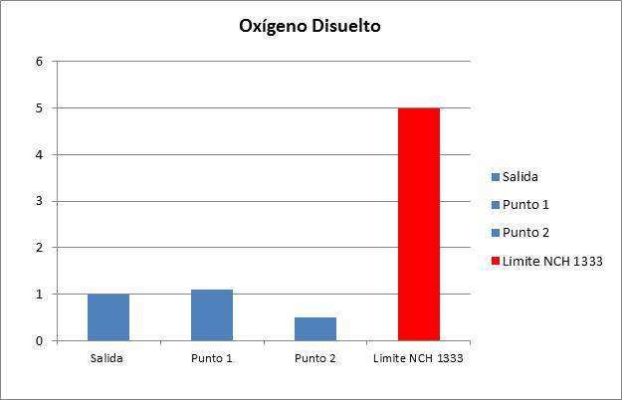
Gráfico N° 1 | Gráfico N° 2
Descripción de medio de prueba: Turbiedad. (NTU) | Descripción de medio de prueba: Oxígeno Disuelto. (mg/L)

Registros
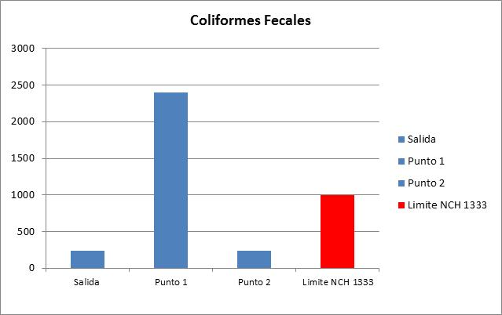 | 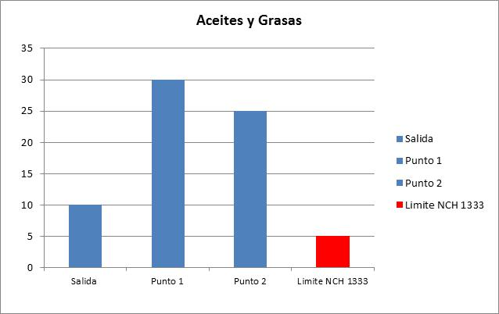
Gráfico N° 1 | Gráfico N° 2
Descripción de medio de prueba: Coliformes Fecales. (NMP/100 ml) | Descripción de medio de prueba: Aceites y Grasas. (mg/L)
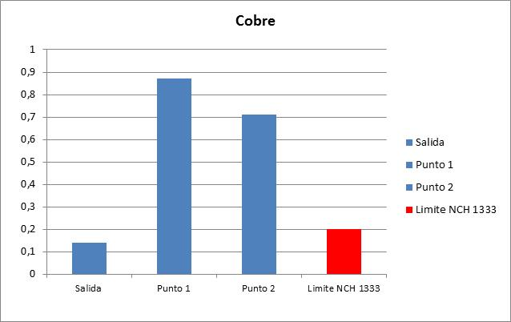 | 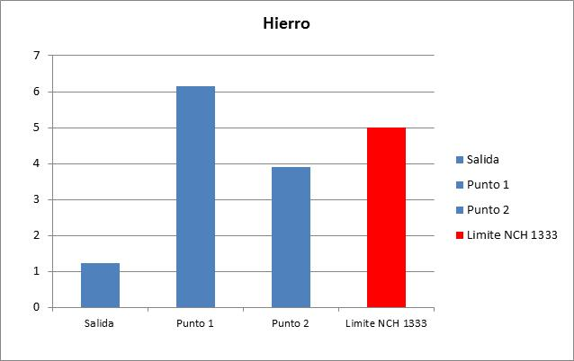
Gráfico N° 1 | Gráfico N° 2
Descripción de medio de prueba: Cobre. (mg/L) | Descripción de medio de prueba: Hierro. (mg/L)

Registros
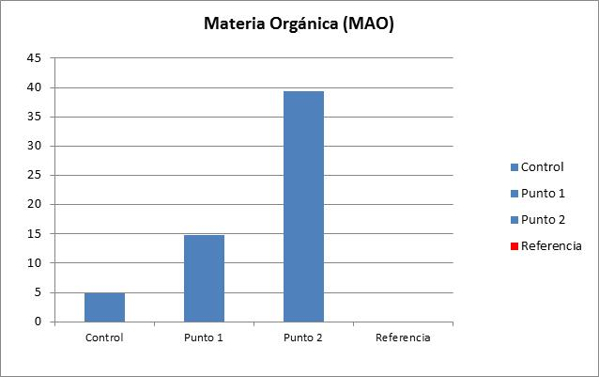 | 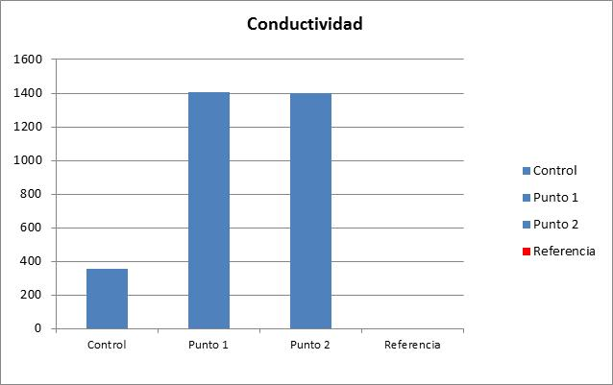
Gráfico N° 10 | Gráfico N° 11
Descripción de medio de prueba: Materia Orgánica (MAO) (mg/Kg) en sedimentos. | Descripción de medio de prueba: Conductividad Eléctrica (uS/cm) en sedimentos.
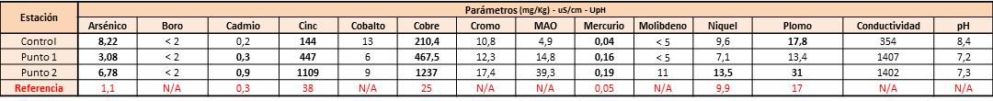

Tabla N° 1
Descripción de medio de prueba: Concentraciones de contaminantes en sedimentos en relación a la Normativa Internacional NOAA de referencia utilizada.
(Fuente: elaboración propia en base a información proporcionada en “Monitoreo Calidad Planta de Tratamiento de Aguas Servidas Ilustre Municipalidad de Olmué”, junio 2019)

Número de hecho constatado: 2 | Estación N°: No aplica
Documentación solicitada y entregada: ID 05 al 06.
Exigencia:
D.S. N°40/2012 Reglamento del Sistema de Evaluación de Impacto Ambiental
Artículo 3.- Tipos de proyectos o actividades.
Los proyectos o actividades susceptibles de causar impacto ambiental, en cualesquiera de sus fases, que deberán someterse al Sistema de Evaluación de Impacto Ambiental, son los siguientes:
o) Proyectos de saneamiento ambiental, tales como (…), planta de tratamiento de agua o de residuos sólidos de origen domiciliario (…).
o.4) planta de tratamiento de agua de origen domiciliario, que atiendan a una población igual o mayor a dos mil quinientos (2.500) habitantes.
(…)
Artículo 2.- Definiciones
g) Modificación de proyecto o actividad: realización de obras, acciones o medidas tendientes a intervenir o complementar un proyecto o actividad, de modo tal que éste sufra cambios de consideración. Se entenderá que un proyecto o actividad sufre cambios de consideración cuando:
g.1. las partes, obras o acciones tendientes a intervenir o complementar el proyecto o actividad constituyen un proyecto o actividad listado en el artículo 3 del presente Reglamento;
g.2. para los proyectos que se iniciaron de manera previa a la entrada en vigencia del sistema de evaluación de impacto ambiental, si la suma de las partes, obras o acciones tendientes a intervenir o complementar el proyecto o actividad de manera posterior a la entrada en vigencia de dicho sistema que no han sido calificados ambientalmente, constituye un proyecto o actividad listado en el artículo 3 del presente Reglamento.
(…);
Hecho (s):
- Mediante Resolución Exenta N° 01 SMA VALPO de fecha 16 de enero de 2019 (Anexo N° 9), esta Superintendencia del Medio Ambiente efectuó un requerimiento de información a la Ilustre Municipalidad de Olmué con la finalidad de poder constatar el estado del sistema de tratamiento y disposición de las aguas servidas.
- La Ilustre Municipalidad de Olmué, mediante oficio ORD. N° 290 de fecha 08 de marzo de 2019 (Anexo N° 10) informó los siguientes antecedentes (Anexo N° 11):
  - La planta de tratamiento de aguas servidas data del año 1994. Consistió en la construcción de dos módulos paralelos de tratamiento de aguas servidas tipo ECOSYSTEM modelo EC-756 serie 3000, en base a estabilización por contacto, diseñada para una capacidad de 10.080 habitantes con un consumo diario de 150 lts/hbts./día.
Mediante Resolución Sanitaria N° 2478 del 17 de agosto de 1994 del Servicio de Salud Viña del Mar – Quillota se aprobó el proyecto “Reposición Sistema de Tratamiento de Aguas Servidas comuna de Olmué” y por Resolución Sanitaria N° 3448 del 06 de septiembre de 1996 del Servicio de Salud Viña del Mar – Quillota, se autorizó el funcionamiento del proyecto “Reposición Sistema de Tratamiento de Aguas Servidas comuna de Olmué”.
  - Entre los años 2007 a 2008, se construyó una ampliación de esta planta, consistente en un tercer módulo de tratamiento de aguas servidas tipo ECOSYSTEM modelo EC-756 serie 3000, en base a estabilización por contacto modalidades lodos activados, con el fin de atender una población de 15.120 habitantes.
Mediante Resolución Sanitaria N° 210 del 20 de febrero de 2009 del Servicio de Salud Viña del Mar – Quillota, se autorizó el funcionamiento del tercer módulo de tratamiento de la Planta de Tratamiento de Aguas Servidas de Olmué. Asimismo, en el punto 2) de esta resolución se indica que el proyecto se aprobó con el N° 365 de julio de 2006 del registro de proyectos de la Oficina Provincial Quillota de la SEREMI de Salud.
  - La planta de tratamiento actualmente en operación y construcción, consiste en el mejoramiento de la planta de tratamiento de aguas servidas, diseñada para atender una población de 16.940 habitantes, con una proyección de 24.136 habitantes al año 2032.
Mediante Resolución Sanitaria N° 35 del 14 de enero de 2014 de la SEREMI de Salud Región de Valparaíso, se aprobó el proyecto “Mejoramiento de planta de tratamiento de aguas servidas comuna de Olmué”.
- Mediante Resolución Exenta N° 31/1/2/760 de fecha 22 de agosto de 2014 del Gobierno Regional de Valparaíso, se Aprueba convenio mandato completo e irrevocable con la Ilustre Municipalidad de Olmué para la ejecución de las obras del proyecto “Mejoramiento Planta de Tratamiento de Aguas Servidas de Olmué”, Código BIP N°30176122-0”.
- En informe “Identificación del problema” se manifiesta que en el año 1979, la I. Municipalidad de Olmué, encargó el estudio del alcantarillado para el área urbana Granizo – Narváez – Olmué.
(…)
En 1981, la I. Municipalidad de Olmué, consideró provisoriamente una doble fosa séptica de grandes dimensiones en calle San Luis, con dren, filtro aguas abajo y entrega al estero Pelumpén.
(…)
Población proyectada: utilizado tasas de crecimiento anteriores se establece la proyección de población para un periodo de previsión de 20 años a contar del año 1995, con una población proyectada al año 2014 de 15.782 habitantes.
(…)
Descripción de la solución adoptada para Olmué: Tomando en cuenta la evaluación social de las alternativas técnicas, se optó por la alternativa “Sistema de tratamiento en base a plantas compactas de estabilización por contacto” (…)
d) Plantas de tratamiento de estabilización por contacto: Las aguas provenientes de las cámaras divisoras de flujos de dos vías entran en las respectivas plantas de tratamiento de estabilización por contacto (son 3 plantas), en donde se realiza el tratamiento secundario, consiste en un sistema de lodos activados modalidad estabilización por contacto, con estanques de contacto, reaereación, sedimentación y digestor de lodos aireados.
Se contempla la construcción de dos plantas modelo EC-756, serie 3000, el año 0 y una tercera planta modelo EC-756, serie 3000 II al año 10.
Análisis de Tipología: 1
Descripción del análisis:
- De acuerdo a los antecedentes proporcionados por el titular es posible indicar que la primera planta de tratamiento de aguas servidas, operativa desde el año 1996, y diseñada para atender una población de 10.080 habitantes, es previa al Sistema de Evaluación de Impacto Ambiental.
- Que la ampliación de dicha planta, con un tercer módulo, aumentando la atención a 15.120 habitantes, fue realizada entre los años 2007-2008, lo que evidencia una primera modificación de proyecto en el sentido de:
“las partes, obras o acciones tendientes a intervenir o complementar el proyecto o actividad constituyen un proyecto o actividad listado en el artículo 3 del presente Reglamento”;
“para los proyectos que se iniciaron de manera previa a la entrada en vigencia del sistema de evaluación de impacto ambiental, si la suma de las partes, obras o acciones tendientes a intervenir o complementar el proyecto o actividad de manera posterior a la entrada en vigencia de dicho sistema que no han sido calificados ambientalmente, constituye un proyecto o actividad listado en el artículo 3 del presente Reglamento”.
- Que actualmente se encuentra en construcción y operación una segunda ampliación o mejora a la planta de tratamiento de aguas servidas, aumentando la atención a 16.940 habitantes, con una proyección de 24.136 habitantes para el año 2032, consistente en un proceso de tratamiento de cultivo suspendido no cíclico en base a lodos activados en su modalidad de aireación extendida.
- lo que sugiere una nueva modificación de proyecto en el sentido de:
“las partes, obras o acciones tendientes a intervenir o complementar el proyecto o actividad constituyen un proyecto o actividad listado en el artículo 3 del presente Reglamento”;
“para los proyectos que se iniciaron de manera previa a la entrada en vigencia del sistema de evaluación de impacto ambiental, si la suma de las partes, obras o acciones tendientes a intervenir o complementar el proyecto o actividad de manera posterior a la entrada en vigencia de dicho sistema que no han sido calificados ambientalmente, constituye un proyecto o actividad listado en el artículo 3 del presente Reglamento”.
d) A modo comparativo, en las Imagenes N° 2 y N° 3 se visualizan las modificaciones antes señaladas, con respecto a la situación inicial de la PTAS (Imagen N° 4).

Registros
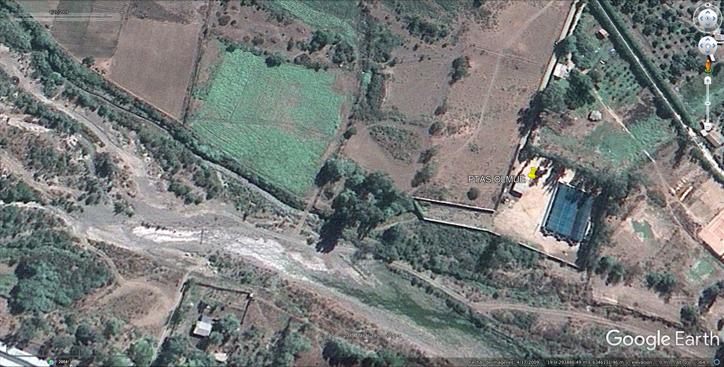
Imagen N° 2
Descripción de medio de prueba: Imagen de la Planta de tratamiento de aguas servidas, donde se aprecian los tres módulos de tratamiento construidos.
(Fuente: Google Earth, 14 de abril de 2009)

Registros
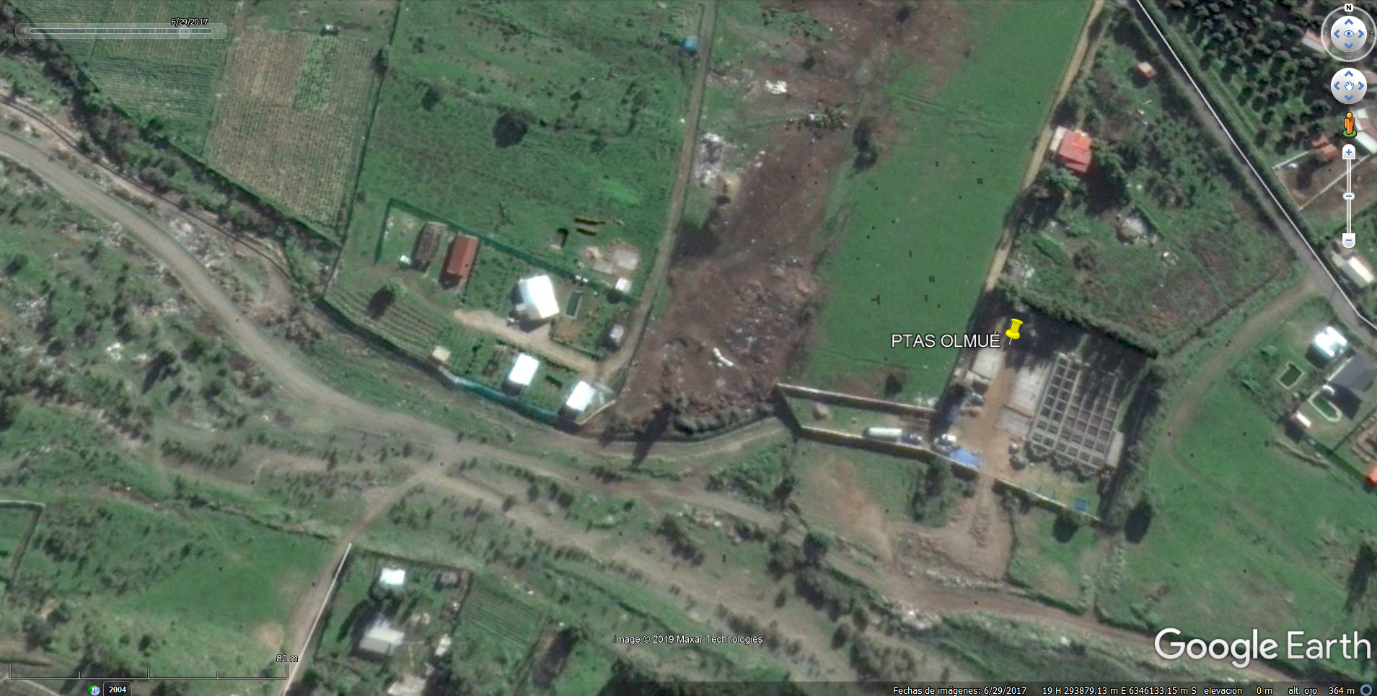
Imagen N° 3
Descripción de medio de prueba: Imagen de la Planta de tratamiento de aguas servidas, donde se aprecia la construcción de la útima ampliación o mejora, consistente en proceso de tratamiento de cultivo suspendido no cíclico en base a lodos activados en su modalidad de aireación extendida
(Fuente: Google Earth, 29 de junio de 2017)
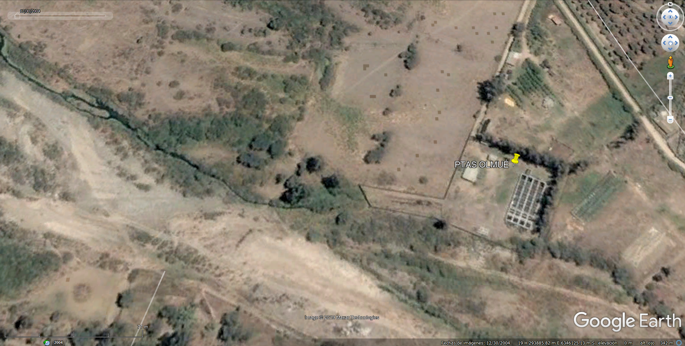
Imagen N° 4
Descripción de medio de prueba: Imagen de la Planta de tratamiento de aguas servidas, donde se aprecia en su estado previo a las modificaciones, es decir, con sólo dos módulos de tratamiento.
(Fuente: Google Earth, 30 de diciembre de 2004)

Norma de Emisión de Residuos Líquidos.
Número de hecho constatado: 3 | Estación N°: No aplica
Documentación solicitada y entregada: ID 07 al 09.
Exigencia:
D.S. N° 90/2000 Establece Norma de Emisión para la Regulación de Contaminantes asociados a las Descargas de Residuos Líquidos a Aguas Marinas y Continentales Superficiales”
Artículo 2.- Disposiciones generales
La norma de emisión establece la concentración máxima de contaminantes permitida para residuos líquidos descargados por las fuentes emisoras, a los cuerpos de agua marinos y continentales superficiales de la República de Chile. La norma se aplicará en todo el territorio nacional.
Artículo 3.- Definiciones
3.7 Fuente emisora: es el establecimiento que descarga residuos líquidos a uno o más cuerpos de agua receptores, como resultado de su proceso, actividad o servicio, con una carga contamínate media diaria o de valor característicos superior en uno o más de los parámetros indicados en la tabla “establecimiento emisor”
3.8 Fuentes existentes: Son aquellas fuentes emisoras que a la fecha de entrada en vigencia del presente decreto se encuentren vertiendo sus residuos líquidos.
Artículo 5. Programa y plazos de cumplimiento de la norma para las descargas de residuos líquidos a aguas marinas y continentales superficiales
5.2 Desde la entrada en vigencia del presente decreto, las fuentes existentes deberán caracterizar e informar todos sus residuos líquidos, mediante los procedimientos de medición y control establecidos en la presente norma y entregar toda otra información relativa al vertimiento de residuos líquidos que la autoridad competente determine conforme a la normativa vigente sobre la materia.
Artículo 6.1 Control de la norma. Las inspecciones que realicen el organismo público fiscalizador y los monitoreos que debe realizar la fuente emisora deberán someterse a lo establecido en la presente norma.
Resultados Examen de Información:
- Mediante Resolución Exenta N° 63 SMA VALPO de fecha 20 de noviembre de 2018 (Anexo N° 12), esta Superintendencia del Medio Ambiente efectuó un requerimiento de información a la Ilustre Municipalidad de Olmué con la finalidad de poder contar con antecedentes relativos a la evaluación del cumplimiento del D.S. N° 90/2000, cuya descarga de efluentes se realiza al estero Pelumpén.
- La Ilustre Municipalidad de Olmué, mediante oficio ORD. N° 961 de fecha 24 de diciembre de 2018 (Anexo N° 13) proporcionó los siguientes antecedentes:
  - Memorándum N° 17/2018 de fecha 19 de diciembre de 2018, emitido por la Dirección de Obras Municipales de la Municipalidad de Olmué, donde se informa que la población atendida estimada corresponde a 9.000 personas al año 2018.
  - Informes de ensayo de aguas realizados por el laboratorio SILOB Chile, de fechas 09 de junio de 2015 y 30 de noviembre de 2018, donde el parámetro “coliformes fecales” exceden el límite máximo permitido de emisión en relación con la Tabla N° 1 “Límites máximos permitidos para la descarga de residuos líquidos a cuerpos de agua fluviales” del D.S. N° 90/2000.
- A través de Memorándum N° 02/2019 SMA VALPO de fecha 03 de enero de 2019 (Anexo N° 14), se elevaron los antecedentes descritos en punto 2. precedente a la División de Fiscalización – Nivel Central de esta Superintendencia, con la finalidad de evaluar el cumplimiento del D.S. N° 90/2000.
- Mediante Resolución Exenta N° 550 SMA de fecha 23 de abril de 2019 (Anexo N° 15) se estableció el “Programa de Monitoreo Provisional de la Calidad del Efluente generado por la Ilustre Municipalidad de Olmué, Planta de Tratamiento de Aguas Servidas de Olmué (PTAS de Olmué), ubicada en Callejón San Luis s/N° Paradero 17 de la Avenida Eastman, comuna de Olmué, Provincia de Marga Marga, Región de Valparaíso”.
- En el numeral 8. del Considerando de la presente Resolución, se indica que para la dictación de un programa de monitoreo definitivo es necesario tener a la vista la caracterización de residuos líquidos crudos para el cumplimiento del D.S. N° 90, de 2000, para los efluentes generados por la PTAS de Olmué y las coordenadas del punto de muestreo y descarga del efluente, antecedentes que a la fecha no han sido remitidos por el titular a esta Superintendencia.
- En el numeral 2. Del Resuelvo de la presente Resolución, se indica que “el presente programa de monitoreo provisional tendrá una vigencia contada desde la fecha de notificación de la presente resolución hasta la dictación del programa de monitoreo definitivo”.
- Mediante oficio ORD. 506 de fecha 10 de mayo de 2019 (Anexo N° 4) la I. Municipalidad de Olmué adjuntó la cotización presentada por la ETFA Hidrolab por el servicio de muestreo y caracterización de descarga de residuos líquidos PTAS bajo DS 90, Tabla N° 1, físico – químico. A la fecha no ha presentado antecedentes que den cuenta de la realización del monitoreo.

CONCLUSIONES.
En relación a los antecedentes y hechos analizados, se presenta lo siguiente:
N° | Tipología o Modificación | No Conformidad
1 - 2 | D.S. N°40/2012 Reglamento del Sistema de Evaluación de Impacto Ambiental  Artículo 3.- Tipos de proyectos o actividades.  Los proyectos o actividades susceptibles de causar impacto ambiental, en cualesquiera de sus fases, que deberán someterse al Sistema de Evaluación de Impacto Ambiental:  o) Proyectos de saneamiento ambiental, tales como (…), planta de tratamiento de agua o de residuos sólidos de origen domiciliario (…).  o.4) planta de tratamiento de agua de origen domiciliario, que atiendan a una población igual o mayor a dos mil quinientos (2.500) habitantes.  (…)  Artículo 2.- Definiciones  g) Modificación de proyecto o actividad: realización de obras, acciones o medidas tendientes a intervenir o complementar un proyecto o actividad, de modo tal que éste sufra cambios de consideración. Se entenderá que un proyecto o actividad sufre cambios de consideración cuando:  g.1. las partes, obras o acciones tendientes a intervenir o complementar el proyecto o actividad constituyen un proyecto o actividad listado en el artículo 3 del presente Reglamento;  g.2. para los proyectos que se iniciaron de manera previa a la entrada en vigencia del sistema de evaluación de impacto ambiental, si la suma de las partes, obras o acciones tendientes a intervenir o complementar el proyecto o actividad de manera posterior a la entrada en vigencia de dicho sistema que no han sido calificados ambientalmente, constituye un proyecto o actividad listado en el artículo 3 del presente Reglamento. (…); | - La planta de tratamiento de aguas servidas de Olmué se encuentra operativa desde el año 1996, para atender una población de 10.080 habitantes.  - En el año 2007 se produce una primera modificación de la planta consistente en la implementación de un tercer módulo de tratamiento, lo que implicó aumentar la atención desde 10.080 a 15.120 habitantes.  - Actualmente se encuentra en construcción y operación una segunda modificación de la planta consistente en un proceso de tratamiento de cultivo suspendido no cíclico en base a lodos activados en su modalidad de aireación extendida, con la finalidad de atender entre 16.940 a 24.136 habitantes, proyectado al año 2032.  - A la fecha de cierre de este informe, la planta no ha regularizado su situación en cuanto al cumplimiento del D.S. N° 90/2000 Norma de Emisión para la Regulación de Contaminantes asociados a las Descargas de Residuos Líquidos a Aguas Marinas y Continentales Superficiales.  - Adicionalmente, el funcionamiento de la planta ha presentado problemas, tales como no contar con caudalímetro operativo, módulos de tratamiento y sedimentadores con deficiencias en su funcionamiento, lo que se ha visto reflejado en contingencias donde se ha tenido que hacer retiro de lodos y en las características físico químicas de las aguas o efluente descargado al estero Pelumpén.  - Asimismo, los efluentes descargados al estero Pelumpén, no cuentan con la calidad necesaria para propender a su uso en el riego, para cultivos sensibles e inclusive para el desarrollo de la vida acuática, afectando al ecosistema del cuerpo de agua “estero Pelumpén”.

ANEXOS.
N° Anexo | Nombre Anexo
ANEXO 1 | Acta de Inspección Ambiental
ANEXO 2 | ORD. s/N° -2019 I. Municipalidad de Olmué.
ANEXO 3 | Expediente retiro lodos.
ANEXO 4 | ORD. N° 506-2019 I. Municipalidad de Olmué.
ANEXO 5 | Expediente PTAS.
ANEXO 6 | ORD. N° 724-2019 I. Municipalidad de Olmué.
ANEXO 7 | Informe Solicitud de información S.A.
ANEXO 8 | Expediente monitoreo ambiental
ANEXO 9 | Res. Ex. SMA VALPO N° 01-2019.
ANEXO 10 | ORD. N° 290-2019 I. Municipalidad de Olmué.
ANEXO 11 | Informe PTAS
ANEXO 12 | Res. Ex. SMA VALPO N° 63-2018.
ANEXO 13 | ORD. N° 961-2018 I. Municipalidad de Olmué.
ANEXO 14 | MEMO SMA VALPO N°02-2019
ANEXO 15 | Res. Ex. SMA N° 550-2019.

